Государственное бюджетное учреждение Ненецкого автономного округа
«Ненецкий региональный центр развития образования»

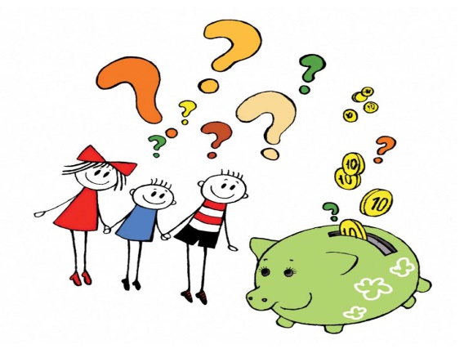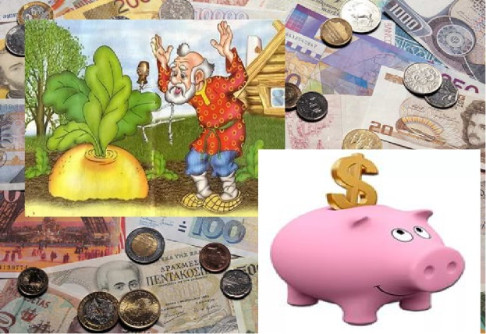

«Основы финансовой грамотности у детей дошкольного возраста»
(методический сборник)

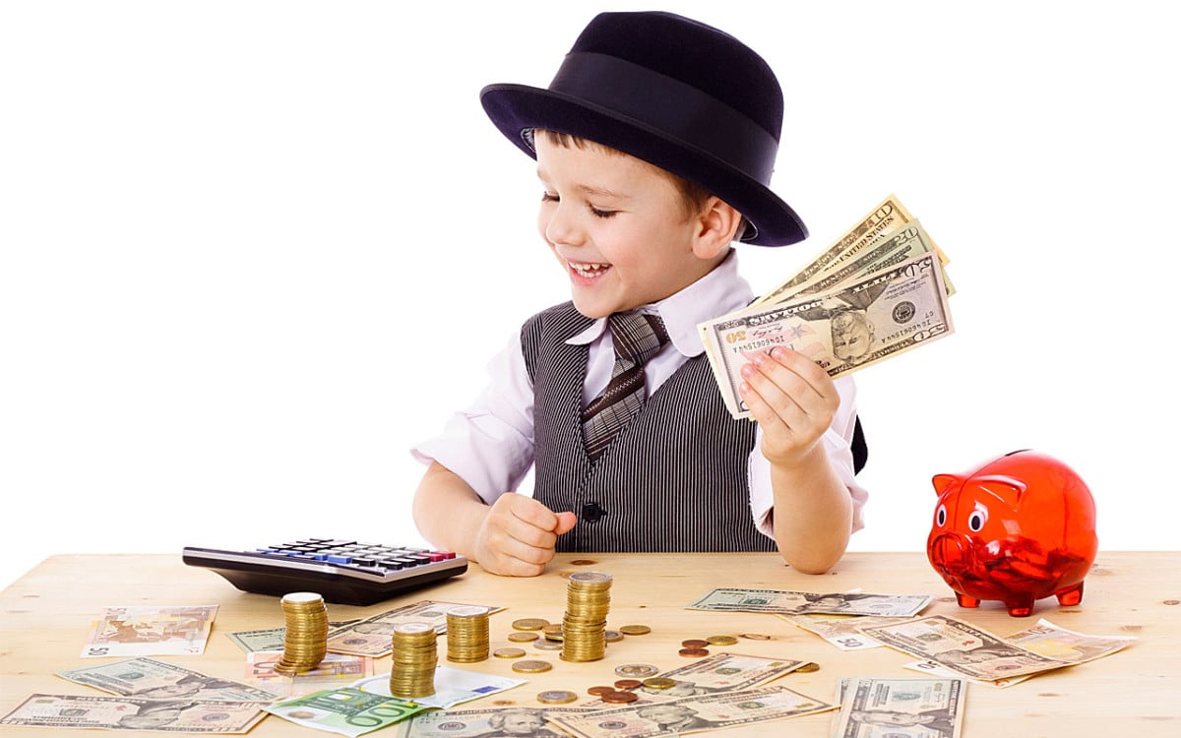

г. Нарьян – Мар
2022 г.

Стратегия повышения финансовой грамотности в Российской Федерации на 2017–2023 гг. утверждена Распоряжением Правительства РФ от 25 сентября 2017 г.
Финансовая грамотность для дошкольников – это финансово-экономическое образование детей, направленное на воспитание нравственных основ финансовой культуры и развитие нестандартного мышления в области финансов (включающее творчество и воображение).
В соответствии с Федеральным государственным образовательным стандартом главной целью и результатом образования является развитие личности. Формирование финансовой грамотности приближает дошкольника к реальной жизни, пробуждает экономическое мышление, позволяет приобрести качества, присущие настоящей личности.
В дошкольном возрасте закладываются не только основы финансовой грамотности, но и стимулы к познанию и образованию на протяжении всей жизни.
Данный методический сборник поможет при организации работы с воспитанниками дошкольной образовательной организации по формированию основ финансовой грамотности. Пособие адресовано воспитателям, специалистам, занимающимся проектированием и созданием системы работы по формированию азов финансовой грамотности.
В данном сборнике представлены мероприятия, разработанные и внедренные в дошкольные образовательные организации Ненецкого автономного округа.

Библиография.
- Аменд, А. Ф. Формирование нравственных представлений дошкольников в процессе экономического воспитания / А. Ф. Аменд, А. А. Саламатов
// Детский сад от А до Я. - 2003. - №4. - С. 55.
- Аношина, Л. М. Экономическое воспитание старших дошкольников в процессе ознакомления с новыми профессиями / Л. М. Аношина // Детский сад от А до Я. - 2003. - № 4. - С. 103.
- Антонова, Ю. А. Обсуждаем и играем : креативные задания для детей по финансовой грамотности / Ю. А. Антонова. – Москва : Вита - Пресс, 2017. - 56 с.
- Белокашина, С. В. Экономика для дошкольников / С. В. Белокашина
// Дошкольная педагогика. - 2009. - № 8. - С. 63.
- Белокашина, С. В. Экономика и дети. Пословицы и поговорки / С. В. Белокашина // Дошкольная педагогика. - 2009. - № 7. - С. 8.
- Блискавка, Е. Дети и деньги. Самоучитель семейных финансов для детей. / Е. Блискавка. - Москва, 2014. - 80 с.
- Власова, И. В. Готовим ребенка к жизни / И. В. Власова // Детский сад от А до Я. - 2003. - № 4. - С. 140.
- Галкина, Л. Н. Формирование элементарных экономических знаний у детей старшего дошкольного возраста / Л. Н. Галкина. - Челябинск, 2006. – 98 с.
- Епанешникова, Т. П. Дошкольник в мире экономики / Т. П. Епанешникова. - Санкт – Петербург : Детство - Пресс, 2013.
- Зеленцова, А. В. Повышение финансовой грамотности населения : международный опыт и российская практика / А. В. Зеленцова, Е. А. Блискавка, Д. Н. Демидова. – Москва, 2012. – 106 с.
- Казакова, Н. Мы любим рекламу / Н. Казакова // Обруч. - 1999. - № 1. - С. 29.
- Кошель, П. История денег / П. Кошель // Дошкольное образование. - 2007. - № 6. – С. 21.
- Крючкова Н. А. Первые шаги по ступеням финансовой грамотности : учебно-методическое пособие по повышению финансовой грамотности / Н. А. Крючкова. – Калининград, 2013. - 26 с.
- Липсиц, И. В. Удивительные приключения в стране Экономика / И. В Липсиц. – Москва : Вита – Пресс, 2016.
15.Лушникова, Е. В. Как мы играем в экономику / Е. В. Лушникова
// Воспитатель дошкольного образовательного учреждения. - 2008. - № 11. - С. 75.
16.Люнфин, О. Е. Экономическое воспитание дошкольников / О. Е. Люнфин // Молодой ученый. - 2017. - № 8. - С. 349-350.
17.Смоленцева, А. А. Введение в мир экономики или, как мы играем в экономику : учебное пособие / А. А. Смоленцева. - Санкт – Петербург, 2001. - 130 с.
18.Стахович, Л. В. Методические рекомендации : пособие для воспитателей дошкольных учреждений / Л. В. Стахович, Е. В. Семенкова, Л. Ю. Рыжановская. - Москва :Вита - Пресс, 2020. - 80 с. – (Занимательные финансы.Азы для дошкольников).
19.Стахович, Е. В. Художественная литература для организации занятий по финансовой грамотности в дошкольных учреждениях / Л. В. Стахович, Е. В. Семенкова, Л. Ю. Рыжановская. - Москва : Вита - Пресс, 2019.
20.Стахович, Л. В. Азы финансовой культуры для дошкольников. Образовательная программа : пособие для воспитателей, методистов и руководителей дошкольных учреждений / Л. В. Стахович, Е. В. Семенкова, Л. Ю. Рыжановская. - Москва : Вита - Пресс, 2020. – 32 с.
21. Ульева, Е. Откуда берутся деньги? Энциклопедия для малышей в сказках / Е. Ульева. - Ростов - на - Дону : Феникс, 2018. – 45 с.
22. Шатова, А. Д. Экономическое воспитание дошкольников / А. Д. Шатова. – Москва, 2005. – 254 с.
23. Шатова, А. Д. Тропинка в экономику : программа, методические рекомендации, конспекты занятий с детьми 5-7 лет / А. Д. Шатова. - Москва :Вентана Граф, 2015.
24. Шорыгина, Т. А. Беседы об экономике : методическое пособие / Т. А. Шорыгина. – Москва : Сфера, 2019. – 96 с.
25. Экономическое воспитание дошкольников : формирование предпосылок финансовой грамотности : сборник методических материалов / Министерство Просвещения РФ. - Москва : Банк России, 2019.

Содержание:
1.Библиография…………………………………………………………….3-4
1.«Что такое деньги, доход и расход»………………………...................5-7
2. «Обучение Буратино финансовой грамотности»……………………...8-10
3.«Азбука финансов»………………………………………………………10-11
4. Проект «Маленький экономист»………………………………………..12-20
5. «Почему взрослые работают?»………………………………………….20-22
6. «Деньги всякие нужны»………………………………………………….22-25
7. «Путешествие в Страну Финансов»…………………………………….25-28
8. «Изучаем финансовую грамотность со сказочными героями»……….28-32
9. «Семейный бюджет и расходы семьи»…………………………………32-39
10. «Финансовая грамотность» - (дидактическое пособиелэпбук)………39- 45
11. «Поможем Барсучонку»………………………………………………...45-47
12. «Поможем Илко вернуть свои деньги» (квест- игра) ………………..48-50
13. «Путешествие в страну взрослых»……………………………………..51-53
14. «В поисках клада» (квест – игра)………………………………………54-56
15. «Труд кормит, а лень портит»…………………………………………..57-58
16. «В поисках клада»……………………………………………………….58-63
17.«Буратино в стране Экономики»……………………………………… 63-68
Государственное бюджетное дошкольное образовательное учреждение Ненецкого автономного округа
«Центр развития ребенка - детский сад «Аннушка»

«Что такое деньги, доход и расход»
Автор: Рочева И. В., воспитатель
Цель: формирование основ финансовой грамотности.
Задачи:
- познакомить детей с понятиями: деньги, доход, расход;
- познакомить детей с видами денег;
- закрепить представления детей о назначении и использовании денег;
- развивать познавательный интерес, внимание, мышление, память;
- воспитывать любознательность, бережливость.
Оборудование и материалы: картинки с изображением Мухи-Цокотухи; мольберт; игрушечные деньги (бумажные, монеты); пластиковая карта; банкноты (100, 500, 2000, 5000); монеты; бумажный кошелек; клей – карандаш по количеству детей и ножницы.

Ход занятия:
Основная часть:
Дети стоят полукругом. Воспитатель показывает картинку Мухи - Цокотухи.
Воспитатель: Ребята, посмотрите на картинку, кто это? Дети: Муха – Цокотуха.
Воспитатель: Давайте вспомним первые строчки произведения Корнея Ивановича Чуковского:
«Муха, Муха-Цокотуха, Позолоченное брюхо!
Муха по полю пошла, Муха денежку нашла.
Пошла Муха на базар И купила самовар»
Воспитатель: Что нашла Муха?Дети: Денежку.
Воспитатель: Скажите мне, что такое деньги?
Дети: ответы детей (Это то, на что мы покупаем товары в магазине).
Воспитатель: Правильно, деньги измеряют стоимость всех товаров. На деньги мы можем что-либо купить, приобрести. А для чего нам нужны деньги?
Дети: ответы детей
Воспитатель: Правильно. А все ли мы можем купить? Давайте поиграем. Я буду называть вещи, предметы, а вы мне в ответ «Да» - если мы можем купить, «Нет» - если не можем купить.
Купить мы море можем… (нет)
А куклу и машинки ... (да)
А лес густой и ветерок конечно …(нет)
Но шоколадку, творожок, конечно…(да)
Вот солнце светит, мы его купить смогли бы? … (нет)
А платье новое и сапоги? (да)
Часы купить смогли бы? (да)
А время? (нет)
Еду купить смогли бы? (да)
А аппетит? (нет)
Лекарство в аптеке? (да)
А здоровье можем мы купить? (нет)
Дружбу можем мы купить? (нет)
Воспитатель: Значит не все можно купить за деньги. А теперь скажите мне, какие бывают деньги? Знаете? Дети: ответы детей
Воспитатель: Да. Бумажные деньги называются купюрами, еще есть металлические, железные деньги, их называют монетами (показываем бумажные деньги и монеты). Но еще есть и безналичные деньги, это пластиковая карта (показываем пластиковую карточку), мы денег не видим, но они лежат на карте, и мы можем картой расплачиваться за товар. Вы видели у своих родителей такую карточку? Как они покупают товар и расплачиваются по карте? Дети: ответы детей
Воспитатель: А теперь давайте поговорим о таких вещах как Доходы и Расходы. Как вы думаете, из нашего произведения «Муха денежку нашла» - это Доход или Расход?
Дети: ответы детей (Доход).
Воспитатель: Почему вы так думаете?
Дети: Она нашла денежку.
Воспитатель: А кто знает, как еще можно получить деньги, за что?
Дети: Надо заработать
Воспитатель: Правильно. За работу ваши родители получают заработную плату, бабушки и дедушки получают пенсию, за хорошую учебу студенты получают стипендию. А еще деньги можно выиграть, найти клад, или просто найти, как наша Муха-Цокотуха и это тоже называется доходом. Все деньги, которые мы получаем, называются нашим доходом.
Теперь давайте разберемся, как вы думаете, «Пошла Муха на базар, и купила самовар» - это доход или расход денег у Мухи?
Дети: Расход
Воспитатель: Почему вы так думаете?
Дети: Она купила, израсходовала, потратила деньги.
Воспитатель показывает рисунок: Правильно. Когда мы покупаем что-то в магазинах, платим за коммунальные услуги, за детский сад – это считается расходом. Мы отдаем наши деньги, а взамен получаем какой-нибудь товар, услугу.
В каждой семье есть Доходы и Расходы. Давайте поиграем в игру «Доход или Расход». Я буду говорить предложения, а вы мне должны закончить их словами: Доход или Расход. Надо сделать шаг вперед - доход, назад - расход.
- Мама с папой получили зарплату………..(доход)
- Мама заплатила за детский сад…………..(расход)
- Вы нашли клад…………………………….(доход)
- Бабушка купила молоко…………………..(расход)
- Мама купила дочке платье…………………..(расход)
- Дедушка получил пенсию…………………(доход)
- Папа заплатил за стрижку…………………(расход)
- Брат получил стипендию…………………..(доход)
- Купили билеты в кино………………...(расход)
Воспитатель: Вот Муха потратила все деньги на самовар. А у Мухи день рождения «Нынче Муха-Цокотуха именинница». В День рождения дарят подарки. Давайте подарим кошелек и денежки. Настоящие деньги Мухе не нужны, а нужны сказочные.
Практическая часть: Дети за столами вырезают монетки и наклеивают на кошелек.
Подведение итогов: На мольберте картинки Мухи-Цокотухи и кошелек с наклеенными монетками.
Воспитатель: У Мухи-Цокотухи опять появились деньги - доход. Давайте посоветуем, как потратить ей деньги.
Пальчиковая игра:
«Один, два, три, четыре, пять Будем денежки считать.
Один и два оплатишь Дом, в котором ты живешь.
Третья монетка - одежду купить На четвертую есть и пить.
Ну, а пятую пока спрячем на донышке кошелька»
Дети повторяют.

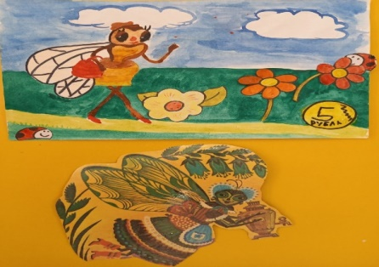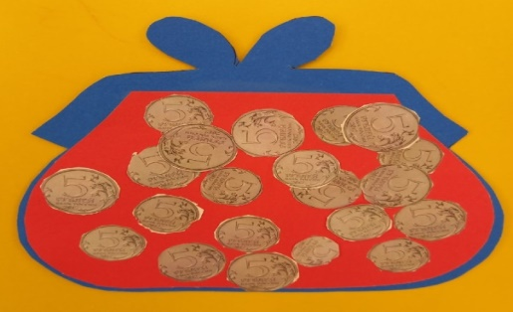
Государственное бюджетное дошкольное образовательное учреждение Ненецкого автономного округа «Центр развития ребенка – детский сад «Радуга»

«Обучение Буратино финансовой грамотности»
(совместная образовательная деятельность)

Авторы: Абрамовская Н. А. ,
Коткина М. Ф, воспитатели

Цель: содействие финансовому просвещению и экономическому восприятию детей старшего дошкольного возраста.
Задачи:
Образовательные:
- формировать разумное отношение к расходованию денег;
-способствовать формированию первоначальных представлений о потребностях;
- закрепить знания детей о понятии «семейный бюджет», его структурой (формы доходов и расходов);
Развивающие:
- развивать умения находить отличительные и сходные признаки между монетой и банкнотой;
- развивать умения определять жизненно важные потребности человека;
- развивать логическое мышление, память, внимание, связную речь, умение объяснять принятые решения.
Воспитательные:
- воспитывать дружеские взаимоотношения, умение работать в команде, учитывать другое мнение, сообща принимать решения;
- воспитывать аккуратность, желание сделать поделку качественно.

Ход совместной деятельности:
Сюрпризный момент.
Загадка
Это что за очень странный, Человечек деревянный?
На земле и под водой Ищет ключик золотой.
Всюду нос сует он длинный.Кто же это? (Буратино) Дети хором отвечают
Слайд 1
-Ребята, к нам на занятие пришёл Буратино, но не с пустыми руками.
Чтобы узнать, что он принёс, нам нужно отгадать загадку.
Слайд 2
-Я сегодня очень счастлив, Папа дал мне кое-что
И без них я в магазине не купил бы ничего! Я б не смог попасть в театр,
Не проехал на такси, А порвётся вдруг одежда –
Будет нечего носить! Что это? (деньги)
-Правильно, ребята, это деньги.
Слайд 3
Что дал папа Карло Буратино в сказке «О Золотом ключике?» (монеты)
Слайд 4
«Закопай монеты и вырастет денежное дерево!» - предложили кот и лиса Буратино.
«Обманем этого глупого мальчишку! И заберём его деньги! – договорились Лиса Алиса и Кот Базилио.
Воспитатель: Буратино закопал в землю пять золотых монет и ждал, когда из них вырастет дерево с целой кучей денег.
- «Вырастут ли деньги?
- Где Буратино мог бы хранить деньги? (Ответы детей)
-Правильно, ребята. Деньги можно хранить в копилке, в кошельке, а можно отнести в банк и положить их на банковскую карту. Карты бывают разные по оформлению, но предназначение у всех одно - хранение денег.
Вы видели такие карты у родителей?
-Как ими пользоваться, знаете?
Слайд 5
«Эх, пропали мои денежки! Вот бы найти мне сундук с золотыми монетами!» – подумал Буратино.
Слайд 6
«Ответь, Буратино! Для чего тебе столько денег? И что можно купить за деньги?» - спросила Мальвина.
Слайд 7
Игровое упражнение «Что можно купить за деньги?»
Воспитатель: Дети, посмотрите на экран, скажите, пожалуйста, что можно купить на деньги?
-А для чего людям нужны деньги? (Ответы детей).
-Да, деньги нужны людям в современном мире, без них прожить невозможно.
-А где же люди берут эти деньги? (Ответы детей).
-Да, правильно. Люди работают. Их труд оплачивается и они получают заработную плату денежными купюрами. Денежные купюры еще называют банкнотами.
-Значение слова потребность, происходит от слова, требуется. Потребности - это то, без чего человек не может жить и всё то, что он хочет иметь.
Слайд 8
Воспитатель: Запомни пословицу, Буратино! «Что продается и покупается – товаром называется».
Слайд 9
Воспитатель: Подумайте и скажите, а что нельзя купить? Это жизненно важные потребности человека и без них человек не сможет прожить. А как вы думаете, без чего Буратино не можешь прожить?
Теперь ты понял, что есть потребности, которые надо удовлетворять в первую очередь?
Слайд 10
Воспитатель: скажи, Буратино! «Куда кроме магазинов ты пойдёшь, где ещё могут понадобиться деньги?»
Слайд 11
Игровое упражнение «Куда пойдёт Буратино?»
Игровое упражнение «Куда пойдёт Буратино?» (Кафе, занятия музыкой, дополнительные расходы).
Слайд 12
Воспитатель: Ребята, а что нужно сделать, чтобы поехать на общественном транспорте?»
Слайд 13
Игровое упражнение «Где купит билет Буратино?»
Слайд 15
Воспитатель: Мы говорили сегодня о необходимых потребностях людей, а также о дополнительных расходах. А о том, «Откуда берутся деньги?», а также об истории появления денег и о том, как их можно сэкономить, Мальвина расскажет тебе на следующем уроке по финансовой грамотности!

«Азбука финансов»
(интерактивная игра для детей старшего дошкольного возраста)
Авторы: Коскова Е. А., Безумова Е. В.,
воспитатели
Задачи:
- способствовать формированию первоначальных представлений детей о деньгах, как об универсальном средстве платежа, помочь осознать их роль в жизни человека;
- познакомить с понятиями «доход», «расход»;
- формировать коммуникативно – экономическую грамотность;
-развивать экономическое мышление, смекалку, творческие способности;
-воспитывать социально – нравственные качества: трудолюбие, бережливость, ответственность, желание учиться;
- создать благоприятную эмоциональную атмосферу и условия для активной деятельности детей.
Комментарии к слайдам:
1 слайд: Загадка.
2 сайд: Появление Буратино. Дети и педагог здороваются с Буратино.
Воспитатель: Буратино, мы очень рады тебя видеть!
3 слайд:
-Ребята, Буратино пришел к нам на занятие, узнать, что такое деньги и как с ними обращаться, так как он не раз попадал в неприятные ситуации. Просит вас о помощи.
- Вы готовы помочь Буратино? Тогда начнем!
- Ребята, вы знаете, что такое деньги? (ответы детей)
Вывод: Деньги – это средство оплаты товара или услуги.
4 слайд:
- Давайте вместе с Буратино отгадаем загадки (каждая загадка обсуждается)
5слайд:
Игровое упражнение «Найди различия»
Монета круглая - банкнота прямоугольная
Монета металлическая – банкнота бумажная
Монета звенит – банкнота шелестит
Молодцы!
6 слайд:
- Ребята, давайте расскажем Буратино, откуда в семье берутся деньги.
(Мама и папа ходят на работу и получают заработную плату, бабушка и дедушка получают пенсию, братья и сестры учатся и получают стипендию, мама получает детское пособие на ребенка).
-Ребята, все перечисленное вами, одним словом – доход семьи.
Вывод – доход – это деньги, полученные в результате работы.
7 слайд:
- Подумайте и попробуйте сказать, что такое расход?
Дети вместе с воспитателем обсуждают, на что в семье расходуются деньги, в конце обсуждения формулируется вывод:
Расход – это деньги, потраченные на покупки и оплату услуг.
8 сайд:
Буратино: Ура! Теперь я знаю, что за деньги можно купить все что хочешь!
Воспитатель: ребята, вы согласны с Буратино?
- Давайте подумаем, что нельзя купить за деньги.
За деньги нельзя купить любовь, дружбу, семью.
- Почему вы так думаете? (дети обосновывают свои ответы)
9 слайд:
Воспитатель: ребята, где хранят деньги ваши родители, чтобы не потерять их?(В кошельке).
Буратино грустно: « А у меня нет кошелька….»
Воспитатель: не расстраивайся, мы поможем тебе сделать кошелек.
Педагог с детьми рассматривают схемы, определяют этапы и выполняют работу.
10 слайд:
Буратино: спасибо вам, ребята! Вы меня многому научили. Я положу деньги в кошелек и буду тщательно обдумывать свои доходы. До свидания!

Проект
Образовательные  области | Познавательное развитие, речевое развитие, художественно эстетическое развитие, социально-коммуникативное развитие.
Название проекта | Маленький экономист
Тип проекта | Информационный, познавательный, творческий.
Продолжительность | Краткосрочный
Участники проекта | Дети подготовительной группы №2 ГБДОУ НАО «ЦРР – ДС «Радуга», родители, воспитатели - Рочева Светлана Александровна, Сядей Евгения Сергеевна
Актуальность (проблема) | Невозможно вырастить гармонично развитого человека, не подготовив его к главной реалии современного рынка – товарно-денежным отношениям. Ребёнок дошкольник практически ежедневно слышит в семье, в торговых предприятиях, от своих сверстников и взрослых такие понятия, как деньги, товары, продукты, цены, дёшево, дорого, экономить и т.п. Поэтому проблема финансового воспитания становится актуальной применительно уже к дошкольному возрасту, так как это время, когда закладываются азы будущего финансового «здоровья». Именно дошкольный возраст является самым продуктивным в плане заложения таких индивидуально-психологических особенностей личности, как ответственность, бережливость, сила воли, которые необходимы для формирования в дальнейшем финансово-грамотного человека.
Цель проекта | Содействие финансовому просвещению и воспитанию детей дошкольного возраста, создание необходимой мотивации для повышения их финансовой грамотности.
Задачи проекта | - формировать основы финансовой грамотности у дошкольников;  - развивать основы финансовой грамотности дошкольников посредством разнообразных видов детской деятельности;  - совершенствовать коммуникативные качества детей;  - содействовать проявлению интереса у детей к профессиональной деятельности взрослых;  - развивать умение творчески подходить к решению ситуаций финансовых отношений посредством игровых действий;  - расширить словарный запас детей;  - воспитывать умение работать в коллективе.
Мероприятия | Формы работы с детьми  Игровая деятельность  Дидактические игры: «Разложите товар», «Угадай, где продаются»  Сюжетно-ролевые игры: «Рекламное агентство» «Торговый центр», «Банк»  Видео презентации  «История денег», «Виды доходов», «Виды расходов» «Что такое бюджет»  Беседы  «Как жили первобытные люди, и каковы их потребности», «Бюджет семьи», «Доходы и расходы»  Чтение  Комикс «Финансовая грамотность для детей»  Экономические сказки  Художественно-эстетическая деятельность  Работа с раскрасками «Финансовая грамотность», «Профессии»  Ручной труд «Копилка»  Работа с родителями  Информационный стенд «Советы родителям по формированию финансовой грамотности у детей»  Консультация для родителей «Финансовая грамотность детей»
Предполагаемый результат | Дети приобретают первичный финансовый опыт, учатся устанавливать разумные финансовые отношения в различных сферах жизнедеятельности.
Форма презентации проекта | Изготовление копилки. Сюжетно-ролевая игра «Торговый центр»

Ситуация общения (беседа) «Доходы и расходы»
Цель: формирование навыков и умений рационального использования доступных материальных ценностей; развитие экономического мышления, интереса к материально-предметному окружению.

Задачи:
образовательные - формировать у детей навык различать понятия «хочу» и «надо»; дать представление с экономической точки зрения о происхождении окружающих нас предметов, товаров; познакомить детей со следующими понятиями: «бюджет», «доходы», «расходы»; дать представление о сущности расходов, показать их многообразие; познакомить детей с некоторыми составляющими семейного бюджета: пенсией, зарплатой, стипендией.
развивающие - развивать интерес к экономической сфере жизнедеятельности и желание принимать активное участие в обсуждении бюджета семьи; активизировать детей к деловой активности.
воспитательные - воспитывать чувство меры в своих желаниях, чувство благодарности к тем, кто помогает нам удовлетворять наши желания и потребности; воспитывать уважение к труду взрослых.

Оборудование и материалы: иллюстрации, карточки-схемы, карандаши, изображения бабушки, дедушки, студентки, модель «семейный бюджет».

Предварительная работа: родители и дети изготавливают карточки-схемы семейных затрат, знакомятся с пословицами о бережливости. (Для использования на занятиях и пополнения игровой копилки в уголке экономики).
Словарная работа: доходы, расходы, деньги, монеты, финансы, экономика, бережливость, бюджет.

Ход совместной образовательной деятельности.
Организационный момент:
- Дети, у нас группе появилась необычная вещь, которой раньше у нас не было. Что же это такое? (дети находят сундук с изображением монет). А в нём для нас послание. Мне нужна ваша помощь, нам предлагают отгадать загадку и понять, что в нём хранится.

Бывают они медные,
Блестящие, бумажные,
Но для любого из людей,
Поверьте, очень важные! (Деньги, монеты)

- Для чего нужны деньги? А что можно купить за деньги? Совершенно верно. Деньги нужны людям, в современном мире без них прожить невозможно.

(Воспитатель читает отрывок стихотворения)
Если денег накопить,
Можно многое купить:
Ездить можно на курорт,
Есть конфеты – первый сорт,
Можно кушать виноград,
Вечеринки для ребят
Можно делать каждый день
(если делать вам не лень)
Так что лучше экономить,
Чтобы все осуществить.
Экономика поможет
Деньги правильно копить.

- Как думаете, чему учит это стихотворение?
- Что значит «экономить»?
- Вы слышали от родителей такие слова? В каких случаях?
- Экономика – это наука. Без неё невозможно стать счастливым и помочь другим! Что же означает это слово? (воспитатель подводит итог, что экономика – это ведение хозяйства по правилам).
- Представим, что к нам в гости пришла семья (иллюстрации членов семьи). Как вы думаете, чем каждый из них занимается? (папа-полицейский, мама-врач, дочка-студентка, бабушка и дедушка - пенсионеры).
- Они трудятся, работают. За свой труд получают зарплату. Что такое зарплата? Всё верно, зарплата – это деньги, получаемые за работу. Это оплата труда за месяц, неделю или за день.
-Кто получает зарплату? За что они её получают?
(Папа и мама кладут деньги в коробку).
- Дети, но ведь в семье есть ещё бабушка и дедушка. Они уже не работают, потому что они пожилые. Но бабушка и дедушка получают пенсию. Что же такое пенсия? Пенсия – это тоже деньги, только пенсию платят пожилым людям, за то, что они проработали много лет.
(Бабушка и дедушка кладут деньги в коробку).
- Мы уже сказали, что сестра кто? Верно, студентка. Она учится, получает в университете отличные оценки. И за свой труд получает стипендию. (Сестра пополняет копилку. Копилка постепенно наполняется, и дети наглядно видят составляющие бюджета).
- Денег стало больше или меньше?
- В копилке лежат деньги – это доход семьи, то есть– это все деньги, которые получают члены семьи. Вот как складывается семейный бюджет.
- Объясните мне, как вы понимаете «расходовать деньги», «расход бюджета»?
(Расход-это удовлетворение потребностей человека.)

- Предлагаю теперь вам посмотреть и подумать о самых важных и необходимых тратах, а что можно оставить на вторую очередь или вообще обойтись без этого?

(Детям раздаются карточки, в которых обозначены расходы – это оплата за воду и электричество, еда, заправка автомобиля, одежда, мебель, развлечения, игрушки, сладости, лекарства).

- Представьте, что родители доверили вам распоряжаться семейным бюджетом.
(Дети выкладывают картинки.)
- Объясните, почему именно так. (Дети защищают свой семейный бюджет и отстаивают вою точку зрения). Как думаете, вы экономично распорядились деньгами? Всё ли необходимое вы оплатили?
- Если так, то на что ещё можно их потратить? А как вы думаете, можете ли вы помочь своим родителям экономить? Ведь на сэкономленные деньги они могут вам покупать игрушки, сладости, ездить в отпуск, устраивать семейные праздники?
- А как в сказках и рассказах герои пополняют бюджет семьи? (Клад) Мы тоже попробуем найти свой клад.

Физкультурная минутка:
Мы нашли богатый клад, (изображают, как копают клад)
Каждый кладу очень рад, (дети улыбаются и обнимают друг друга)
Стали думать, как нам быть? (повороты головой, поднятие плеч)
Как же клад нам разделить? (руки в сторону)
Чтоб хватило всем друзьям, делим ровно пополам.

- А как бы вы распорядились кладом? С кем поделились?
- Продолжим наш разговор о семейных доходах и расходах. Я хочу открыть вам один секрет! Знаете, у меня очень хорошее настроение, ведь к нам приближается сказочный праздник – ….! Будет много подарков, но ведь мы не только любим получать подарки, но и дарить их близким. А вы бы хотели получить подарок на праздник? И я бы хотела. Но не будем забывать, что к праздникам нужно готовиться заранее и где-то необходимо экономить.
- По электронной почте мне прислали загадки. Мне нужна ваша помощь. Будем играть и отгадывать. Я вам загадку, а вы отгадку (дети стоят в кругу, воспитатель загадывает загадку и бросает мяч, ребёнок ловит и говорит отгадку).
Люди ходят на базар: там дешевле весь… (Товар)
На товаре быть должна обязательно... (Цена)
Как ребёнка нет без мамы, сбыта нету без... (Рекламы)
Коль трудился круглый год, будет кругленьким... (Доход)
Дела у нас пойдут на лад: мы в лучший банк внесли свой... (Вклад)
Приносить доходы стал в банке папин… (Капитал)
И врачу, и акробату выдают за труд… (зарплату)
Чтобы партнёров не мучили споры, пишут юристы для них… (договоры)
В море коварном товаров и цен бизнес-корабль ведёт… (бизнесмен)
Мебель, хлеб и огурцы продают нам... (продавцы)
За сметану, хлеб и сыр в кассе чек пробьёт... (кассир).
- Продолжаем серьёзный разговор. Человеку необходимо иметь три вещи, какие? Верно, пища, одежда, жильё.
Заключение:
- На этом наш серьёзный разговор подошёл к концу. Закончить его хочется пословицами о бережливости. А я определю, что вы поняли об экономике и финансах.

Копейка рубль бережет.
Доход не живет без хлопот.
Кто не бережет копейку, тот сам не стоит рубля.
Курочка по зернышку клюет, да сыто живет.
Пушинка к пушинке – и выйдет перинка.
(Дети объясняют смысл).

Есть еще одна пословица у русского народа: БЕРЕЖЛИВОСТЬ – ГЛАВНОЕ БОГАТСТВО. Конечно это мудрая пословица, но не забывайте еще об одном богатстве – это дружная семья, верная дружба и здоровье.
- Мы с вами узнали сегодня много новых слов, которые нам так необходимы. В подарок вам монетки из общего бюджета.

Ситуация общения (беседа) «Бюджет семьи»

Цель: формирование представлений детей о социальном мире людей, используя различные виды деятельности.
Задачи:
- Знакомить дошкольников с понятиями «доход», «расход», «бюджет». Учить основам планирования семейного бюджета. Учить детей определять направления и источники доходов и расходов.
- Развивать речь, логическое мышление, внимание, сообразительность, интерес к экономической сфере жизнедеятельности и желание принимать активное участие в обсуждении бюджета семьи.
-Воспитывать рациональное отношение к деньгам: бережливость, расчетливость, трудолюбие и доброту, чувство благодарности к тем, кто помогает удовлетворять наши желания и потребности.
Активизация словаря: зарплата, пенсия, стипендия, доход, бюджет, расход.
Оборудование: проектор, карточки с домиками, пазлы.
Ход занятия
Введение в ситуацию
- Ребята, вы обратили внимание, что каждое утро все люди просыпаются и спешат по делам? Как вы думаете, куда же спешат мамы и папы, дяди и тёти? (На работу.) А зачем нужно работать? (Чтобы зарабатывать деньги, приносить пользу обществу.)
- Правильно, за то, что люди трудятся, работают, им платят зарплату. Ведь любой труд необходим и приносит пользу. Давайте скажем, что такое зарплата? (Зарплата — это деньги, получаемые за выполненную работу.) А если сложить зарплату папы и мамы, то получится семейный бюджет. А хотите узнать, как распределить семейный бюджет? (Ответы детей.)
Открытие детьми нового знания
– Дети, все деньги, которые попадают в семейный бюджет, называются доходом. Зарплата родителей, пенсия бабушек и дедушек, стипендия — всё это доходы семьи. К доходам можно ещё отнести выигрыш в лотерею, подарок денежный на день рождения, находка, дополнительный заработок — продажа с огорода картофеля, яблок.
Но в каждой семье есть и расходы.
— Просите ли вы своих родителей, когда они получают зарплату купить вам сладости или игрушки? А знаете ли вы, на что нужно родителям израсходовать деньги в первую очередь?
Покупка еды, одежды, оплата детского сада, оплата за квартиру, за свет, за воду, за электричество — всё это расходы семьи. И за всё это нужно заплатить вашим родителям.
Рассматривание наглядного плаката «Доход-расход».
—Дети, посмотрите на эти тучки.
(Воспитатель показывает детям схему дохода)
- Ребята, представьте, что тучки – это бюджет. На тучку капают капли (присоединяет капли к тучке, эта тучка стала больше, значит, бюджет семьи увеличился и это - доходы. Доходы – это деньги, которые поступают в бюджет).
- Повторите, что такое доходы (индивидуальные и хоровые ответы).
(Воспитатель показывает детям схему расхода)
-А теперь посмотрите на другую тучку. Капельки в виде дождя выпадают из тучки (убирает капли, эта тучка стала меньше, значит, бюджет семьи уменьшился и это, ребята, расходы. Расходы - это деньги, которые семья тратит.
- Повторите, что такое расходы (ответы детей).
-Ребята, а что нужно сделать, чтобы доходы увеличились, и было меньше расходов?
-Правильно, дети, надо больше работать, меньше расходовать по пустякам, экономить деньги и быть бережливыми.
Включение нового знания в систему знаний.
- А давайте мы с вами проиграем в «Семейный бюджет», предлагаю разделиться на пары. Но разделимся на пары мы необычным способом, у меня есть пазлы, ваша задача пока играет музыка перемещаться по группе, только музыка замолкает, вы должны соединить пазлы по цвету.

И. У. «Собери пазл»
- Что у вас получилось?
- Дети: Кошелек!
- Предлагаю каждой образовавшейся паре занять любой домик, и прикрепить кошелек в центр.
Дидактическая игра «Доход-расход».
-Дети, сейчас мы с вами поиграем в игру, которая называется «Доход-расход». Я буду называть примеры доходов и расходов. Если названное мной является доходом, вы должны громко произнести – «доход», если расходом, громко произносите-«расход».
Папа получил зарплату — Д.
Бабушка заболела — Р.
Выиграли в лотерею — Д.
Потеряли кошелёк — Р.
Продали часть урожая помидор — Д.
Нашли 10 рублей — Д.
Порвались штаны — Р.
Заплатили за газ — Р.
Купили арбуз — Р.
-Молодцы, дети, вы хорошо справились с заданием.
- Ребята, а сейчас послушайте историю, которая приключилась с семьей Барбоскиных.
Собралась однажды вся семья и стали они решать, как деньги потратить:
Каждая покупка присоединяется к модели «РАСХОД»
-маме очень хотелось купить новое платье,
-папа решил стать охотником - нужно ружье,
-бабушка заболела – нужны лекарства,
-у дедушки сломались очки – нужны новые,
-брат начал заниматься боксом - ему нужны перчатки боксерские,
-сестре - новую куклу.
Думали, думали и решили купить сразу все! Пришли в магазин и потратили все деньги! Пришли домой довольные, а дома: света нет, воды нет, телефон отключен, а в почтовом ящике квитанции об оплате за услуги.
- Правильно ли они сделали, что израсходовали все деньги?
- На что в первую очередь нужно было потратить деньги семье, как вы считаете?
- Конечно, ребята, молодцы. Эти расходы называют основными - плата за свет, газ, воду, телефон, квартиру. А как вы думаете, какие еще покупки мы можем отнести к основным расходам, без чего человек не может обойтись?
-Верно, дети, к основным расходам мы также отнесем покупку продуктов, необходимой одежды, деньги на проезд в транспорте.
-А еще, ребята, есть расходы неосновные - это покупки, без которых можно обойтись или купить их в другой раз, когда будут лишние деньги. Например, новые игрушки, сладости, мебель.
- Ну а сейчас дети откройте конверт с семейным бюджетом.
После этого каждой паре нужно получить свой «Семейный бюджет», в котором лежит ваш общий доход. Кто может сказать, сколько рублей он составляет? (ответы детей).
-Правильно, доход каждой семьи составляет десять рублей.
-Но каждая семья кроме дохода имеет еще и расходы. Давайте, вместе обратим внимание, на окна ваших домов. Что относится к расходам? (ответы детей). Правильно, это питание мы кушаем с вами каждый день, коммунальные услуги - это свет, вода, газ, одежда, развлечение, копилка в которую мы откладываем деньги на свою мечту.
- Давайте попробуем вместе распределить ваши доходы. На питание ваша семья тратит 3 рубля, и на коммунальные услуги тратит 2 рубля, а вот остальные деньги прошу распределить самостоятельно.
- Ребята, кто хочет рассказать, как вы распределили свой доход (рассказы детей по выбору).
- Как вы можете помочь родителям экономить? Ведь на сэкономленные деньги они могут вам покупать игрушки, сладости, ездить в отпуск, устраивать семейные праздники?
(не лить зря воду, без необходимости не включать электроприборы, беречь свое здоровье, чтобы не покупать лекарства, бережно относиться к своим вещам и ухаживать за ними, помогать выращивать овощи, чтобы не покупать их, не выпрашивать у родителей бесполезные вещи и игрушки).
– Дети, сегодня мы узнали с вами, что у каждой семьи есть свой бюджет. Деньги не просто берутся в банкомате, их нужно зарабатывать.
- Скажите, что такое семейный бюджет? Из чего он складывается?
- Еще мы с вами узнали, что у каждой семьи есть доходы и расходы.
- Кто мне скажет, что такое доходы? А что такое расходы?
- Какие расходы мы называем основными? А неосновными?
- Молодцы, ребята.

Государственное бюджетное учреждение Ненецкого автономного округа
«Средняя школа №2 г. Нарьян – Мара с углубленным изучением отдельных предметов» – детский сад «Теремок»

«Почему взрослые работают?»
(средний возраст)

Авторы: Веселова Л.И., Минькина Т.П.,
воспитатели

Цель: развивать представление о том, что труд является средством удовлетворения разнообразных потребностей человека и источником дохода.
Задачи:
закрепить понимание экономических категорий «потребности», «труд», «продукт− труда», «профессия», «специальность»;
продолжить формирование элементарных представлений о различных профессиях− специальностях.
Оборудование: картинки «Профессии», «Инструменты»;
− фрагменты мультфильма «Уроки тетушки Совы» (6-я серия);
Инструменты (орудия труда) в Мини - музее.
Предварительная работа: сбор инструментов по профессиям в Мини-музей группы, работа с лэпбуками по различным профессиям, беседа с родителями, рассматривание альбомов и иллюстраций.
Организация детской деятельности:
– Разговор о труде и профессиях. Разные профессии помогают людям удовлетворять свои потребности. Потребности – это то, что нужно человеку в повседневной жизни (например: продукты, посуда, одежда, игрушки).
– Назовите профессии, которые вы знаете. (Ответы детей)
– А вы знаете, кем работают Ваши родители? Дети рассказывают о профессиях мам и пап.
– Как вы думаете, зачем родители ходят на работу? (Ответы детей)
– Сегодня мы с вами встретимся с героями мультфильма «Уроки тетушки Совы». Тетушка Сова расскажет, для чего нужно трудиться. Воспитатель демонстрирует фрагмент мультфильма из серии «Азбука денег тетушки Совы - Работа и зарплата». (После просмотра организуется беседа).
– Ребята, о чем этот мультфильм? (Ответы детей)
– Что получают люди за работу? (Зарплату)
– Всякая ли работа оплачивается? (Нет, домашняя работа не оплачивается, но она тоже необходима)
– Какое значение имеет мамина работа на кухне для всей семьи?
Физминутка «Профессии»:
Много профессий на свете у нас! (Руки на поясе – повороты туловища вправо-влево)
О них поговорим сейчас: (Развести руки в стороны)
Вот швея рубашки шьет, (Движения воображаемой иглой)
Повар варит нам компот, (Мешаем» поварешкой)
Самолет ведет пилот - (Руки – в стороны)
На посадку и на взлет. (Опускают их вниз, поднимают вверх)
Доктор ставит нам уколы (Скрестить пальцы над головой. Движения: ладонь – кулак)
И охранник есть у школы. (Руки – согнуты в локтях, силовой жест)
Каменщик кладет кирпич, (Кладет кисти рук одна на другую сверху – вниз.)
А охотник ловит дичь (Делают бинокль из пальчиков)
Есть учитель, есть кузнец, (Загибают пальцы, перечисляя профессии)
Балерина и певец.
Чтоб профессии иметь, (Разгибаем пальцы)
Нужно много знать, уметь (Повороты кистями — тыльная сторона ладошки)
Хорошо дружок учись! (Погрозить пальчиком)
И, конечно, не ленись! (Отрицательное движение указательным пальцем)
–Игра «Кто что делает?». К каждой профессии подобрать инструменты (швее необходимы швейная машина, ножницы, нитки, ткань).
(Дети подбирают инструменты (картинки).
Игра: «Угадай профессию по движениям». (2 команды). Каждая команда выбирает себе профессию, показывает действия, по которым другая команда отгадывает (скрипач играет на скрипке, парикмахер стрижет, маляр красит, дворник подметает). Затем меняются местами.
- Я предлагаю отправиться в мини-музей «Все профессии важны, все профессии нужны».
- Вам было дано домашнее задание, принести инструмент (орудие труда) для любой профессии. (Дети рассказывают о своем инструменте и для кого он необходим).
Заключительная часть:
- Что получают люди за свою работу? (Ответы детей).
- А какая работа не оплачивается…? (Ответы детей).
- Давайте представим, что в нашем городе нет врачей (учителей, продавцов, строителей...). К чему это может привести? (Ответы детей).
- Действительно каждый труд важен и полезен для людей. Нужно трудиться, чтобы всем пригодиться.

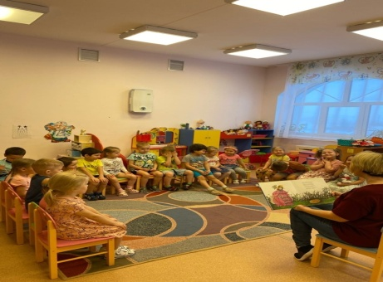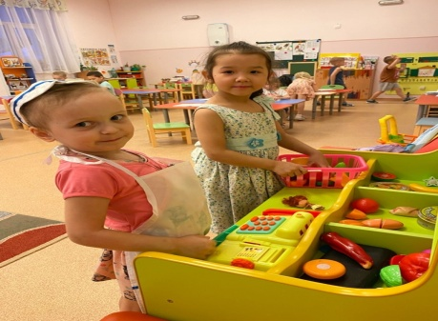
«Деньги всякие нужны»
(средний дошкольный возраст)
Автор: Мелехина Н. И.,
воспитатель
Цель: раскрыть сущность понятия «деньги», «монета», «банкнота», «пластиковая карта».
Задачи:-закрепить знания детей о внешнем виде современных денег, что деньги бывают бумажные и металлические;
-научить детей понимать назначение денег; их необходимость в жизни человека;
-учить классифицировать предметы по общим признакам; закреплять знания детей о разновидности торговых объектов;
-развивать логическое, экономическое мышление, наблюдательность, пополнять активный словарный запас, умение делать умозаключения.
Материал: карточки с изображением различных товаров, картинки с изображением отделов магазинов (молочный отдел, хлебный отдел…), мяч, кошелек с набором разных монет и банкнот, раскраска и цветные карандаши.
Предварительная работа: следует предложить рассмотреть детям до занятия банкноты и монеты, чтобы в дальнейшем дети могли свободно называть отличительные и сходные черты между монетой и банкнота.
Ход занятия:
Воспитатель: Здравствуйте, ребята!! Собрались все дети в круг,
Я – твой друг и ты – мой друг. Вместе за руки возьмемся
И друг другу улыбнемся!
Воспитатель:
- Посмотрите, пожалуйста, ребята, к нам в гости пришел Лопушок.
Ребята, Лопушок принёс интересный предмет, но он не знает, что это? Давайте ему расскажем.
Воспитатель демонстрирует кошелёк.
- Что это такое?
- Для чего же нужен кошелёк?
- Правильно, чтобы класть в него деньги. Но мне очень интересно узнать, а зачем людям складывать деньги в кошелёк? Что на них можно купить?
Воспитатель: Давайте поиграем в игру «Для чего нам нужны деньги?». Я бросаю мяч вам и называю, для чего нам нужны деньги, а вы продолжаете.
Итак, деньги нам нужны: (Ответы детей)
-для покупки продуктов питания;
-для оплаты бытовых услуг;
-для оплаты развлечений (воспитатель уточняет у детей, для каких развлечений нам нужны деньги?);
-для оплаты услуг (уточнить, каких именно);
-для оплаты проезда на транспорте;
-для покупки подарков.
Если дети указывают не все значения денег, можно предложить решение данного вопроса в виде проблемных ситуаций.
- Если мы едем на автобусе, мы платим?
- Если мы захотели кушать и пошли в магазин, за что мы платим?
Воспитатель: А вам интересно узнать, что находится в кошельке?
Давайте посмотрим. Рассматриваем монеты. Правильно, монеты. Какая монета?
Если дети не называют все признаки монет, то воспитатель помогает им.
Воспитатель: Круглая, металлическая, звенит (можно взять в руки несколько монет и позвенеть ими, после этого дети смогут назвать данный признак).
Воспитатель: Смотрите, у нас в кошельке ещё что-то осталось. Давайте достанем. Воспитатель достаёт банкноты.
Воспитатель: Бумажные, прямоугольные, шуршат.
Можно продемонстрировать шуршание банкнотой.
Воспитатель показывает детям, какие бывают банкноты, дать детям посмотреть их, подержать в руках.
Воспитатель: Игра «Дополни». Я называю признак монеты, а вы называете противоположный признак банкноты и наоборот.
Монета круглая, а банкнота …
Банкнота бумажная, а монета …
Монета звенит, а банкнота …
Банкнота легкая, а монета…(Ответы детей)
- Где мы носим деньги, монеты и банкноты? (в кошельке)
Смотрите, у нас в кошельке ещё что-то осталось. Давайте достанем.
Достает пластиковую карту.
- Эта пластиковая карта. Здесь тоже находятся деньги, только они называются безналичными. Их у нас нет в кошельке, а хранятся они на пластиковой карте (показать пластиковые карты).
Вы видели такие карточки у родителей? Расскажите о них (пластиковую карту нужно вставлять в банкомат и знать пароль).
- Что удобнее носить с собой: наличные (монеты, банкноты) или карты (безналичные)? А в чем неудобство пластиковой карты? (можно забыть пароль)
Воспитатель: Лопушок принес раскраски бумажные деньги, но они не раскрашены. Ребята, давайте раскрасим деньги для наших игр.
Воспитатель: Игра «Что можно и что нельзя купить за деньги» (физминутка с мячом).
Воспитатель: раскладывает перед детьми на столе разрезанные карточки и предлагает выбрать сначала изображения, предмет на которых можно купить.
Затем рассматриваются оставшиеся карточки, дети объясняют, почему их не купить.
Воспитатель: А что же такое магазин? (ответы детей.) Правильно, это то место, где люди совершают покупки. Что можно купить в магазине? (ответы детей.) Кто знает, как можно одним словом назвать все то, что продается в магазине? (товар.)
Отгадайте загадку:
Угадай, как-то зовется, Что за деньги продается.
Это не чудесный дар, А просто-напросто… (товар.)
Значит, товар - это все то, что продается в магазине.
Воспитатель: игра «Разложи товар»
Перед детьми раскладывают несколько картинок с изображением предметов, которые могут быть товаром в различных магазинах.
Разложить картинки на группы, в которых предметы объединены под общим названием. Дать названия магазинам, которые могут взять для продажи данный товар (например, «Молоко», «Хлеб», «Игрушки», «Одежда»).
Воспитатель: О чем мы сегодня говорили?
- Какие бывают деньги?
- Чем отличается монета от банкноты?
-Что еще было интересно?
В заключении игра «Магазин» с деньгами, которые раскрашивали дети.

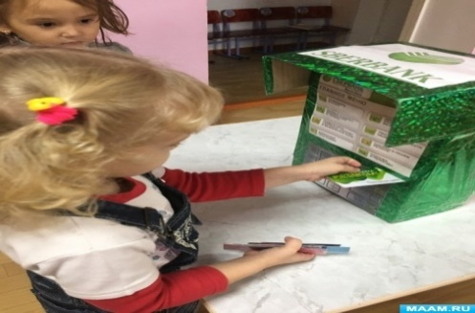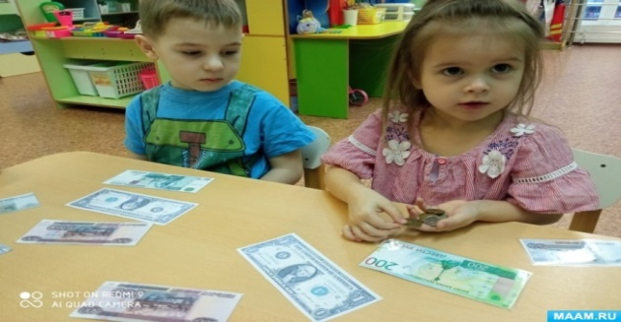

«Путешествие в Страну Финансов»
(для детей старшего дошкольного возраста)

Авторы: Ткачук О.В., Мирова М.В.,
воспитатели

Цель: формирование у детей дошкольного возраста первичных экономических представлений.
Задачи:
Образовательные:
- познакомить детей с понятием «деньги», «монета»;
- дать представление детям о распределении семейного бюджета;
- закрепить название основных потребностей и что к ним относится.
Воспитательные:
- воспитывать социально-нравственные качества личности: бережливость, умение планировать свои потребности;
- развивать умение работать в группах, прививать рациональное отношение к семейному бюджету, умение договариваться.
Развивающие:
- развивать умение анализировать и обобщать;
- расширять и активизировать словарный запас.

Ход занятия:
Организационный момент.Дети заходят в группу, встают в круг.
Станем рядышком, по кругу,
Скажем «Здравствуйте!» друг другу.
Нам здороваться не лень:
Всем «Привет!» и «Добрый день!».
Если каждый улыбнётся:
Утро доброе начнётся.
- Доброе утро!!!
Основная часть.
Воспитатель: Ребята, вы любите путешествовать? (Ответ детей)
Сегодня я хочу с вами отправиться в очень интересную страну.
Та страна – страна Финансов,Страна рынка, денег, шансов.
В ней меняют, продают, экономят, в долг дают!
Отправляемся! Закройте глаза и повторяйте за мной: «Раз, два, три – дверь в страну финансов отвори».
Воспитатель: ребята, страна Финансов очень большая, она включает в себя и наличные деньги, и безналичные деньги, различные формы и инструменты денежных средств, а также - финансовые отношения, связанные с денежными расчётами между покупателями и продавцами. Если говорить конкретно, то в понятие финансов входят не только деньги, карточные счета в банках, но и дома, магазины, самолёты, заводы, предприятия, то есть все, что может быть преобразовано в деньги при их продаже.
Есть загадка у меня, отгадаете, друзья?
Есть они бумажные, есть медные, блестящие,
Их платят за работу, они важны для всех!
Кто правильно их тратит,
Того ждет обязательно финансовый успех!
Что это? (ответы детей)
Да, это деньги - бумажные, металлические.
Ребята, все вы видели, как выглядят деньги? Вспомните, из чего они сделаны?
Деньги из бумаги, называются купюры. Давайте все вместе повторим это слово. Купюры бывают 10, 50, 100, 200, 500, 1000, 2000 и 5000 (показывает изображение на картинке). Посмотрите, все эти купюры разного цвета, чтобы не перепутать.
А еще, деньги бывают металлические. Называются они монеты. Давайте повторим. Монеты бывают: 5 копеек, 10 копеек, 50 копеек, 1 рубль, 2 рубля, 5 рублей и 10 рублей.
Скажите, а для чего нам нужны деньги? (ответы детей)
Воспитатель: Правильно, деньгами расплачиваются за покупки, за оказанную услугу, работу. Родители получают деньги там, где они работают.
Чтобы узнать, зачем же они нам нужны, мы поиграем в одну очень интересную игру.
«Зачем нам нужны деньги?»
Объясняю правила игры: буду бросать мяч по очереди и спрашивать: «Зачем нам нужны деньги?», а вы будете отвечать.
Начинаем: Зачем нам нужны деньги?»:
Ответы детей:
чтобы покупать подарки, игрушки, одежду, продукты, обувь; заправка автомобиля; платить за квартиру; сходить в игровой центр; заплатить за проезд на транспорте и т.д.
(Если дети затрудняются, предлагаю решение данного вопроса в виде проблемных ситуаций).
Например, - если мы едем в автобусе, то мы платим?
- если разговариваем по мобильному телефону, нужно пополнять счёт? и т.д.
Воспитатель: Да, ребята, деньги нужны в современном мире, без них прожить невозможно! А нужны они для удовлетворения наших потребностей.
- Как Вы думаете, что такое потребности? Ответы детей.
Воспитатель: Значение слова потребность, происходит от слова требуется. Потребности – это то, без чего человек не может жить и всё то, что он хочет иметь.
Ваши родители зарабатывают деньги, потом складывают их вместе и это - называется семейный бюджет. А теперь давайте, подумаем, почему иногда, когда вы вечером просите у мамы что-нибудь купить, мама вам не покупает? (Ответы детей)
Воспитатель: Да, все, верно невозможно иметь все, что хочешь, если каждый день что-то покупать, нужно очень много денег. В каждой семье родители обычно подсчитывают свой семейный бюджет. Давайте мы с вами попробуем помочь родителям распределить семейный бюджет, поиграем в игру.
Воспитатель: Но прежде чем мы приступим к выполнению задания, нужно немного размяться.
Физминутка: «Будем денежки считать»
Один, два, три, четыре, пять (шагаем на месте)
Будем денежки считать (сжимаем и разжимаем пальцы рук)
Один и два оплатим дом, (пальцы в кулак, отгибаем мизинец и безымянный)
Дом, в котором мы живём.
Третья монетка – одежду купить, (отгибаем средний палец)
На четвёртую монетку купим еду (отгибаем указательный палец)
Ну а пятую пока (шевелим большим пальцем)
Спрячем на донышке кошелька! (спрятать большой палец в кулак, согнув все пальцы).
Игра: «Хочу и надо»
Перед вами схема потребностей и пять монет. Ваша задача распределить ваш бюджет по потребностям, не забывая выделять важные потребности. На поле каждой потребности изображены кружочки, которые обозначают, сколько монет нужно потратить, чтобы удовлетворить данную потребность. Вам нужно посчитать свой бюджет, принять решение, на что вы его потратите. Будьте внимательны, ведь потраченные деньги вернуть нельзя.
Выполнения задания детьми, объяснение своего выбора.
Воспитатель: Когда уплачены все жизненно важные потребности, можно и купить то, что вы хотите или отложить на следующую покупку.
Ребята, а как вы думаете, что нельзя купить за деньги? (ответы детей). Правильно дружбу, честность, доброту. Потому что дружбу и порядочность, ни за какие деньги не купишь. И это самое главное - это и есть настоящее богатство человека.
Подведение итогов. А наше путешествие по стране Финансов заканчивается.
Давайте вспомним правила обращения с деньгами:
1. Экономно распоряжаться деньгами.
2. Потраченные средства уже не вернешь.
3. В первую очередь удовлетворяй жизненно важные потребности.
4. Невозможно иметь все, что хочешь.
5. Бережно относиться к деньгам.
6. Деньги можно накопить или потратить.
Думаю, что знания, которые вы сегодня получили, помогут вам стать экономными, успешными и счастливыми людьми
Домашнее задание: Постарайтесь помочь родителям в сохранении доходов в выходные дни. А в понедельник расскажем друг другу о наших добрых делах.

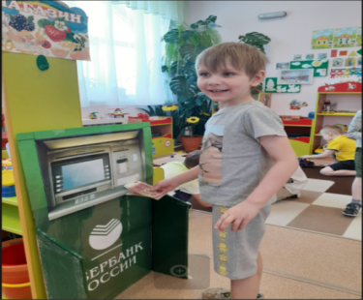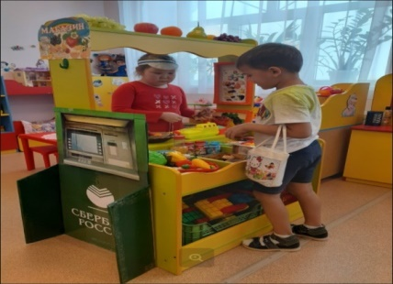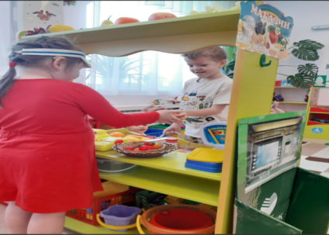

«Изучаем финансовую грамотность со сказочными героями»
(подготовительная группа)
Автор: Селезнева О.И.,
воспитатель

Цель. | Закрепить элементарные знания по финансовой грамотности у детей старшего дошкольного возраста.
Задачи. | - учить детей решать финансовые логические и математические задачи;  - знакомить с первичными экономическими понятиями «бюджет», «зарплата», «доход», «расход», «экономия», «монета», «банкнота», «валюта», «нумизматика», «бонистика»;  - развивать внимание, логическое мышление, связную речь, познавательный интерес;  - воспитывать бережное отношение к деньгам и разумному их использованию, нравственные качества, честность, щедрость, взаимовыручка.
Материалы и оборудование | Ноутбук, проектор, презентация, разрезные карточки в виде банкнот, карточки с пословицами и иллюстрациями сказок, магниты, магнитная доска.
Интеграция | Познавательное развитие, речевое развитие, физическое развитие, социально - коммуникативное развитие.
Предварительная работа. | Знакомство детей с монетами достоинством 1, 2, 5, 10 рублей, их набором и разменом. Чтение художественной литературы:  А. С. Пушкин «Сказка о золотом петушке», «Сказка о рыбаке и рыбке», «Сказка о попе и о работнике его Балде», «У Лукоморья дуб зелёный»; В. Ф. Одоевский «Мороз Иванович»; К. И. Чуковский «Муха-Цокотуха»; Ш. Перро «Кот в сапогах», Г. Х. Андерсен «Девочка со спичками», А. А. Милн «Винни Пух». Знакомство с пословицами о труде и взаимовыручке.
Ход мероприятия:  Организационный момент.  Воспитатель читает стихотворение.  Анализ стихотворения, определение понятий «бюджет», «зарплата», «доход», «расход», «экономия».  2. Основная часть.  Слайд с картой сказочной страны.  Слайд с изображением Мухи-Цокотухи с монетой номиналом 10 рублей и тремя самоварами по 8, 12 и 15 рублей.  Определение понятия «монета».  Составление и решение задачи.  Слайд с изображением плачущей девочки со спичками и порванных банкнот.  Определение понятия «банкнота».  Игра «Собери банкноты»  Физкультминутка  Слайд с изображением Винни-Пуха.  Игра «Подбери пословицу»  Слайд с изображением Кощея Бессмертного с сундуком золота.  Определение понятий «нумизматика» и «бонистика»  Определение понятия «валюта".  Интерактивная игра «Деньги разных стран»  3. Заключительная часть.  Подведение итогов.  Воспитатель читает стихотворение. | Папа с мамой на совете, О каком – то там бюджете,  Тихий разговор ведут И не видят, что я тут.  Деньги с папиной получки Кладут в маленькие кучки:  Эта кучка для еды, Эта кучка для воды,  Эта кучка одеваться. Эта кучка развлекаться.  Эта кучка для конфет, Эта за тепло и свет.  Взрослым я даю совет, мала кучка для конфет…  Она меньше, чем за свет Нужно сладкое в шесть лет!  Папа мне сказал: «Сынок, многим нужен в доме ток.  Телевизор, холодильник, Электрический будильник,  Электроплита на кухне, Когда варит, пахнет вкусно.  В жару кондиционеры Потребляют ток без меры.  Пылесос и кофеварка Денег нам на всё не жалко.  Правда, лампочки горят, Днём и ночью, все подряд….  Больше кучка для конфет Если меньше горит свет».  Чтоб конфеты получать Буду лампы выключать.  Дома сплю я с ночником Сэкономлю …. и молчком,  Выключу я лампу эту, Вот и деньги на конфету!  - Ребята, о чём говорится в этом стихотворении?  (Ответы детей)  - Что такое бюджет, получка (зарплата), доход, расход, экономия?  БЮДЖЕТ - план доходов и расходов на определённый период времени.  ДОХОД СЕМЬИ – все денежные поступления в семейный бюджет.  РАСХОД СЕМЬИ– затраты семьи на продукты, товары, услуги, необходимые для жизни.  ЗАРПЛАТА – оплата труда за определённый срок.  ЭКОНОМИЯ – бережливость и разумность при расходовании денег, выгода, получаемая в результате бережного расходования чего-либо.  - Молодцы! Я вижу, что вы делаете успехи в изучении финансовой грамотности, поэтому хочу попросить вас поделиться своим опытом. Согласны?  (Ответы детей).  - А делиться опытом мы будем со сказочными героями. Для этого нам нужно отправиться в страну Сказок.  Закрывайте глаза и повторяйте за мной:  Взмахом палочки волшебной  Я чудесный мир открою  Вместе мы перенесемся  В гости к сказочным героям!  - Смотрите, перед нами карта страны Сказок.  - Первая остановка- сказка «Муха-Цокотуха».  Муха, Муха-Цокотуха, Позолоченное брюхо!  Муха по полю пошла, Муха денежку нашла.  Пошла Муха на базар…Какую денежку нашла муха?  (Ответы детей).  МОНЕТЫ – деньги, изготовленные из металла, имеющие определенную форму и вес. Обычно монеты имеют форму круга, но встречаются и другие формы монет - овальные, треугольные, квадратные, с отверстиями и без них.  - Ребята, давайте поможем Цокотухе выбрать самовар.  (Ответы детей).  - Давайте составим с вами задачу.  (У Мухи-Цокотухи было 10 рублей. Она купила самовар за 8 рублей. Сколько рублей у неё останется?)  - Молодцы! Теперь можем отправляться дальше.  - Ребята посмотрите, кажется, у девочки со спичками ветер порвал и разбросал бумажные деньги, теперь ей не на что купить еды. Давайте поможем ей. Вы знаете, как называются бумажные деньги?  (Ответы детей).  БАНКНОТА – бумажный денежный знак, печатаемый на хлопковой бумаге с использованием специальных красок и средств защиты от подделок.  - Молодцы!  Сказка даст нам отдохнуть. Отдохнем — и снова в путь!  По тропинке леший шел,  На поляне гриб нашел. (Ходьба на месте).  Раз грибок, два грибок,  Вот и полный кузовок. (Приседания).  Гномик по лесу гулял, (Ходьба на месте).  Колпачок свой потерял. (Наклоны вперёд).  Колпачок был непростым  Со звоночком золотым. (Хлопки в ладоши).  Дала нам сказка отдохнуть!  Отдохнули? Снова в путь!  - Ребята, да это же наш старый знакомый - плюшевый мишка Винни-Пух. Кажется, ему нужна помощь. Давайте посмотрим, с каким заданием он не может справиться.  Пословицы:  Уговор дороже денег Скупой платит дважды.  Был бы ум, будет и рубль.  Жадность - что река: чем дальше, тем шире.  По работе и плата.  Сказки:  «Сказка о золотом петушке»  «Сказка о попе и о работнике его Балде»  «Кот в сапогах»  «Сказка о рыбаке и рыбке»  «Мороз Иванович»  (Дети подбирают сказки и объясняют смысл пословицы).  - Народная мудрость учит нас бережно относиться к деньгам и разумно их использовать, быть честными, щедрыми, помогать тем, кто в беде.А нам пора отправляться дальше.  - Ребята, помните А. С. Пушкин писал:  Там царь Кащей над златом чахнет…  Каким мы видим Кощея Бессмертного в этих строках?  (Ответы детей).  - Кощей целыми днями смотрит на свои монеты, но богатство не приносит ему радости. Как выдумаете, почему?  (Ответы детей).  - А вы знаете, что есть такие люди, которые коллекционируют монеты и банкноты. Человек, собирающий и изучающий монеты, называется нумизматом.  НУМИЗМАТИКА - наука, изучающая историю монет.  Людей, коллекционирующих бумажные деньги, называют бонистами, от слова «бонистика».  БОНИСТИКА- наука, изучающая вышедшие из употребления бумажные деньги и историю их существования.  У каждой страны есть свои деньги – валюта.  ВАЛЮТА - денежная единица страны.  - Давайте поможем Кощею создать коллекцию.  -Молодцы! (презентация в программе PowerPoint)  - Вот и подошло к концу наше путешествие. Пора возвращаться в детский сад. Закрывайте глаза и повторяйте за мной:  Снова палочкой волшебной Я взмахну четыре раза.  В детский садик непременно Дети все вернутся сразу.  - Ребята, понравилось вам в стране Сказок?  - Что нового вы узнали во время путешествия?  -Я с утра брожу босой, Весь обрызганный росой,  С птицей, возле тополька, Воду пью из родника.  Где-то дома, у метро, Пепси-кола и ситро,  Карусели, зоосад, Всюду вывески висят.  Если деньги накопить, Можно многое купить,  Дом, одежду и завод, Самолет и пароход.  Но нельзя купить росу, Птичье пение в лесу.  И не спрятать в кошелек Родничок и тополек.

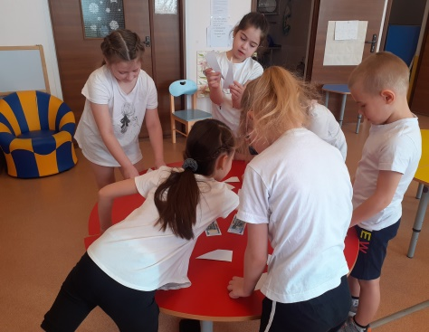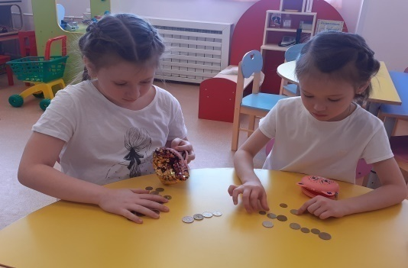

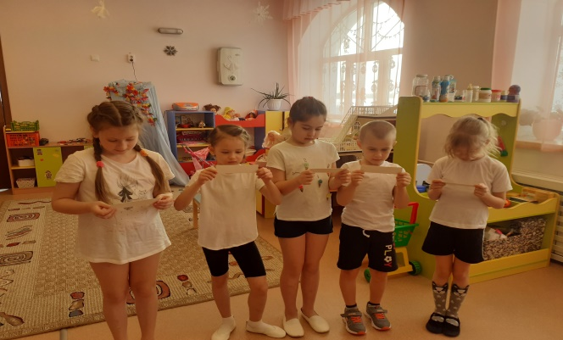

«Семейный бюджет и расходы семьи»
(технологическая карта занятия по познавательному развитию)

Автор: Коткина Е.Г., воспитатель

Образовательные области: познавательное развитие; социально – коммуникативное развитие.
Возрастная группа: Подготовительная группа (6-7 лет)
Цель:раскрытие сущности понятий семейный бюджет и его основные источники (заработная плата, стипендия, пенсия); расходы длительного и краткосрочного пользования.
Задачи занятия:
Образовательная – расширять представление детей о том, как складывается семейный бюджет;
Развивающая - познакомить с новым понятием «расходы», какими они бывают (на товары длительного пользования, на товары кратковременного пользования, на услуги);
Воспитательная -воспитывать в детях бережливость и умение экономно (разумно) тратить деньги.
Дополнительные задачи:
Дидактическая - научить практически распределять семейный бюджет с помощью дидактической игры (на что целесообразней потратить семейный бюджет).
Игровая - распределить карточки по категориям товары «обходимые» и «не столь обходимые»
Словарная работа: заработная плата, стипендия, пенсия, бюджет.
Планируемые результаты занятия: дети знакомы с темой семейный бюджет, понимают значение слов; заработная плата, стипендия, пенсия, бюджет. Различают товары «обходимые» и «не столь обходимые»
Подготовительная работа: чтение художественной литературы К. Чуковский «Муха-цокотуха»
Материалы и оборудование: проектор, компьютер, презентация «семейный бюджет», магнитная доска, карточки с изображением необходимых для семьи вещей (продукты питания, бытовая техника, мебель для жилья, одежда) и не столь необходимых (игрушки, сладости, ролики, самокат); две карточки, где на одной из них изображены необходимые вещи (куртка, пылесос, хлеб, диван) и на второй не столь необходимые вещи (например: конфеты, мягкая игрушка.)
№ | Этапы продолжительность | Задачи этапа | Деятельность педагога | Методы формы приемы | Предполагаемая деятельность детей | Планируемые результаты
1 | Организационно – мотивационный этап | Создание эмоционально - положительного настроя детей на предстоящую работу;  Привлечение внимания детей. | Здравствуйте, ребята.  Загадывается загадка детям:  Бывают купюры, бывают монеты  Любого размера и разного цвета.  Мы ими расплачиваемся в кассе,  Не купишь без них ни печенья, ни кваса.  Мы с ними идем всегда в магазин, Папа за них покупает бензин.  Мне – игрушки, маме – серьги,  Может он купить за …  ( Деньги) | Использование художественного слова (загадка).  Форма организации детей- фронтальная, | Слушают,  отгадывают загадку | Заинтересованность детей к предстоящему занятию.
2 | Основной |  | Ребята, у каждого из вас есть семья.  Что такое семья? Сколько человек в вашей семье?  - Из кого она состоит?  - Ребята, семьи бывают разными, большими и маленькими по своему составу. У каждого члена семьи есть свои обязанности.  Что делает мама?  - Чем занимается папа?  - Как помогаете маме и папе вы?  - Что делает бабушка?  - Что делает дедушка?  Получается, что все заняты полезным делом, чтобы в доме было уютно, красиво, чисто.  Моя семья состоит из четырех человек.  Я работаю воспитателем, муж вышел на пенсию, сын учится в техникуме – он студент, дочка учится в школе. | Словесный (беседа, вопросы);  Форма организации детей – фронтальная, дети сидят на стульчиках перед воспитателем полукругом. | Отвечают на вопросы; Слушают личное отношение.
2.1 | Этап постановки проблемы | Постановка проблемы | - Ребята, как вы думаете, зачем взрослые ходят на работу?  - На что расходуют деньги родители?  Где берут деньги бабушки и дедушки, чтобы купить продукты? | Словесный (беседа, вопросы);  Форма организации детей – фронтальная, дети сидят на стульчиках перед воспитателем полукругом. | Слушают, отвечают на вопросы. | Нацелены на ознакомление с материалом, на поиск ответов на вопросы.
2.2 | Этап ознакомления с материалом | Ознакомление с материалом.  Словарная работа. | - Для того чтобы постирать белье, нужно иметь что?  - Для того чтобы помыть посуду нужно приобрести?  - То есть необходимо сделать много покупок, а товар, как известно, бесплатно не отдается. Он продается и имеет определенную стоимость. Без чего же нельзя обойтись при покупке товара?  - Верно, тогда расскажите, пожалуйста, как в вашей семье появляются деньги.  - Да, за то, что люди работают, им платят зарплату, каждый труд должен оплачиваться.  - Кто мне скажет, кем же работают ваши родители?  - Ребята, ваши бабушка и дедушка, когда были молодыми, тоже работали, а теперь они состарились, и государство за их труд выплачивает им деньги. Каждый месяц почтальон приносит бабушкам и дедушка пенсию.  - У кого-то в семье есть старший брат или сестра, и они учатся после окончания школы в училище, техникуме или институте, то им тоже выплачивают каждый месяц деньги. Эти деньги называются новым для вас словом - стипендия.  Теперь мы с вами знаем, как в вашей семье появляются деньги.  Если сложить все вместе - зарплату папы, зарплату мамы, пенсию бабушки и дедушки, стипендию брата и сестры, то получается доход, составляющий семейный бюджет. Запомните это, ребята.  А теперь мы поговорим, что такое расходы.  На что тратятся деньги у вас в семье?  За деньги можно купить много полезных и нужных вещей, продуктов, потратить их на какие-то другие цели.  Поэтому важно правильно и экономно, разумно использовать деньги. Они нелегко зарабатываются. Ребята, мы можем совершить денежные расходы на то, чтобы купить, например, большой холодильник, а можем купить порцию пирожного. Холодильником мы будем пользоваться долго, а насколько нам хватит пирожного?  Значит, холодильник мы назовем товаром длительного пользования, а порцию пирожного - товаром кратковременного пользования.  Еще, ребята,  мы должны расходовать деньги на услуги, т.е. это:  плата за жилье (за квартиру, воду, газ);  личные услуги (за стрижку в парикмахерской, за билет в кинотеатр и т. д.). | Словесный  Наглядный (показ презентации);  Форма организации детей – фронтальная, дети сидят на стульчиках перед воспитателем полукругом. | Слушают объяснения | Понятны значения слов: заработная плата, стипендия, пенсия, бюджет.  Дети ознакомлены с расходами длительного и краткосрочными пользования.
2.3 | Этап практического решения проблемы | - Расширять представление детей о том, как складывается семейный бюджет;  - Познакомить с новым понятием «расходы», какими они бывают (на товары длительного пользования, на товары кратковременного пользования, на услуги);  - Воспитывать в детях бережливость и умение экономно (разумно) тратить деньги.  - Научить практически распределять семейный бюджет с помощью дидактической игры (на что целесообразней потратить семейный бюджет). | Таким образом, мы познакомились с новыми для вас понятиями. Напомните, что же такое заработная плата, пенсия, стипендия, семейный бюджет? Что такое расходы? Какими бывают они?  Физкультминутка "Считаем денежки"  Раз, два, три, четыре, пять,  Все умеем деньги мы считать.  Отдыхать умеем тоже -  Руки за спину положим,  Голову поднимем выше.И легко - легко подышим.  Подтянитесь на носочках столько раз,  Ровно столько, сколько пальцев на правой руке у вас.  А теперь наклонитесь столько раз, сколько пальцев на левой руке у вас.  Дидактическая игра «Распредели правильно семейный бюджет»  А сейчас давайте поиграем карточки надо распределить по категориям товары «обходимые» и «не столь обходимые» | Словесный (беседа, вопросы);  Наглядный Практический;  Физкультминутка.  Форма организации детей – фронтальная, дети сидят на стульях перед воспитателем полукругом.  Дидактическая игра «Распредели правильно семейный бюджет»  При участии в игре - дети по одному выходят к доске.  При выполнении физкультминутки – дети выходят с мест и становятся в круг, вокруг воспитателя. | Участвуют в беседе, отвечают на вопросы, объясняют, делают выводы, выполняют физкультминутку, Участвуют в дидактической игре «Распредели правильно семейный бюджет» | Расширены представление детей о том, как складывается семейный бюджет;  - Познакомлены с новым понятием «расходы», какими они бывают (на товары длительного пользования, на товары кратковременного пользования, на услуги);  - Воспитаны в детях бережливость и умение экономно (разумно) тратить деньги.  - Научены практически распределять семейный бюджет с помощью дидактической игры (на что целесообразней потратить семейный бюджет).
3. | Заключительный этап. | Подведение итогов. | Ребята, о чем мы сегодня говорили на занятии? Что бы вам хотелось рассказать друзьям, родителям, чем поделиться после знакомства с темой «Бюджет семьи»? | Словесный (вопросы). | Отвечают на вопросы, делятся впечатлениями от занятия | Дети подвели итоги совместно с воспитателем

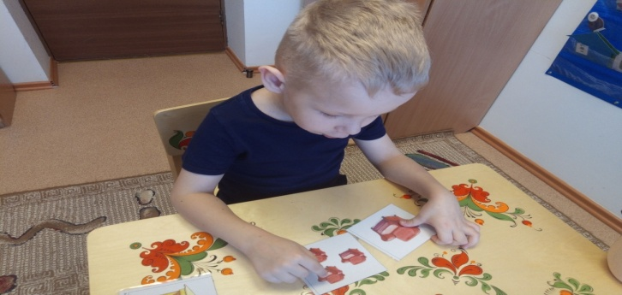
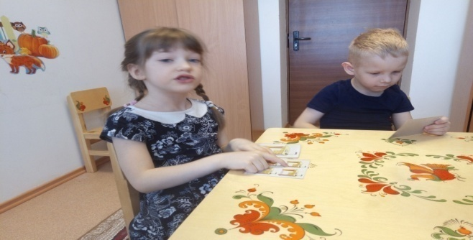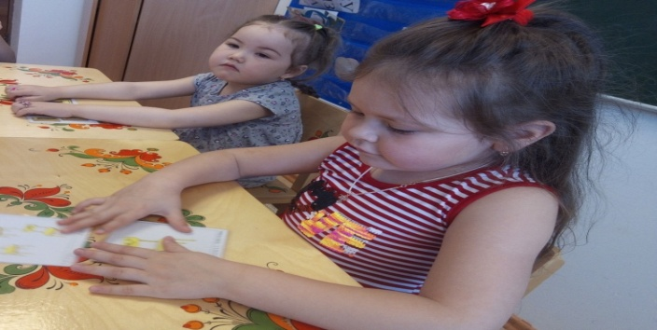

Государственное бюджетное дошкольное образовательное учреждение Ненецкого автономного округа
«Центр развития ребенка – детский сад «Солнышко»

«Финансовая грамотность»
(дидактическое пособие лэпбук).
Автор: Бородкина Н.И.,
воспитатель
Актуальность.
Одно из современных направлений в дошкольной педагогике - это развитие финансовой грамотности детей. Современные дети ежедневно вовлечены в экономическую составляющую жизни: совершают покупки с родителями в магазинах, сталкиваются с рекламой, увлекаются интернет обзорами игрушек и зачастую имеют опыт с интернет покупками. Задача взрослого - преподнести элементарные финансовые понятия в увлекательной (игровой) форме и максимально доступной возрасту. Дети с дошкольного возраста должны понимать, что значит зарабатывать деньги, и на что они, в обязательном порядке, тратятся ежемесячно. Для достижения этой цели хорошо подходит интерактивное пособие - лэпбук.
Лэпбук - яркая, многофункциональная папка с множеством конвертиков-кармашков, окошек, книжек-малышек и картинок, которые можно не только рассматривать, но и играть с ними. Такая форма организации образовательной деятельности способствует развитию познавательной активности детей и развития самостоятельности.
Методическая ценность: Развивающее пособие для организации самостоятельной, индивидуальной, групповой деятельности педагога и детей.
Возможность использования: Совместная деятельность, индивидуальная работа, самостоятельная деятельность, ОД.

Пояснительная записка.
Дидактическое пособие лэпбук «Финансовая грамотность» предназначено для детей среднего дошкольного возраста.
Благодаря скреплению лэпбука пластиковыми пружинами, содержание можно пополнять и усложнять. Данное пособие является средством развивающего обучения, предполагает использование современных технологий: технологии организации коллективной творческой деятельности, коммуникативных технологий, игровых технологий.
Цель:формирование у детей дошкольного возраста основ финансовой грамотности.
Задачи:
Образовательные.
-формировать представление об истории появления денег;
-закрепить знания детей о деньгах посредством литературных произведений, загадок, пословиц и поговорок;
-познакомить детей со способами экономии денег, как заработать деньги;
-формировать правильное отношение к деньгам как предмету жизненной необходимости. Дать такие понятия как: бюджет семьи, способы хранения денег.
Развивающие:
-стимулировать познавательную активность, способствовать развитию коммуникативных навыков;
-развивать память, мышление, усидчивость;
-способствовать развитию речи детей, пополнению активного и пассивного словаря детей.
Воспитательные:
-воспитывать бережное отношение к деньгам;
-воспитывать дружеские взаимоотношения в детском коллективе.

Информационное наполнение лэпбука:
«Деньги разных стран». Раздел представлен в виде дерева с флагами разных стран, рядом с которыми прикреплены свертки купюр каждой страны. Можно использовать как дидактическую игру.
Цель: формировать представление о деньгах разных стран. 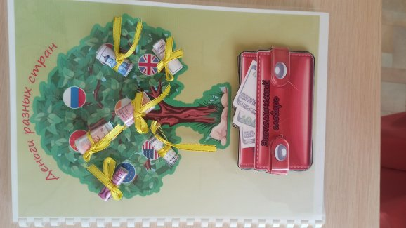
Мини-книжка «Экономический словарь».
Раздел предоставлен в виде кошелька, при открытии которого мы получаем книжку-малышку с экономическими терминами.
Цель: пополнить словарь детей новыми словами, обозначающими экономические явления, и учить применять их на практике.

3. Дидактическая игра «В чем можно хранить деньги». Раздел представлен в виде поля с силуэтами, по которым необходимо выбрать соответствующую карточку на липучке.
Цель: дать понятие о способах хранения денег и его необходимости.

4.Конвертик с карточками «Профессии»
Цель: уточнить и расширить представление детей о профессиях экономической сферы.
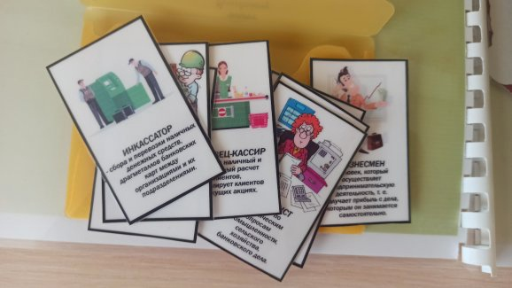

5. Раздел «Бюджет семьи». Представляет собой круг с карточками на липучках, содержащими информацию о доходе и расходе семейного бюджета. Игра пробуждает интерес детей к экономической сфере жизнедеятельности и желание принимать активное участие в обсуждении бюджета семьи.
Цель: познакомить с понятиями «доход», «расход», «бюджет». Учить основам планирования семейного бюджета.
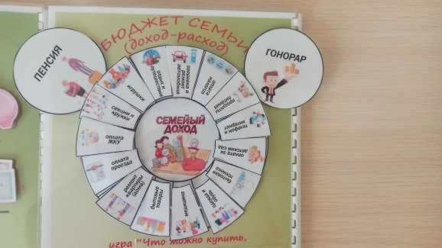
6. Дидактическая игра «Что можно купить, а что нельзя». Цель: Формировать представление детей о том, что главные ценности (жизнь, любовь, дружба, солнце, близкие люди и пр.) за деньги не купишь.
Ход игры:
1 вариант.
Взрослый показывает детям карточку с изображением, а дети говорят, можно или нельзя это купить, отвечающий объясняет ответ.
2 вариант.
Ребенок складывает в корзину для покупок, что можно купить, а в другую корзину с красным крестиком, что нельзя купить за деньги. При этом объясняя свой выбор.
Главное, чтоб в конце игры взрослый помог ребенку сделать вывод, что есть вещи, которые можно купить за деньги и их надо беречь. И что в жизни есть главные ценности: здоровье, любовь, жизнь, природа, которые важнее вещей и их за деньги не купишь.
7. Конвертик с карточками «Пословицы и поговорки» Цель: знакомство детей с мудростью русского народа – пословицами и поговорками.
8.Мини-книжка «Загадки». Цель: развивать умение детей видеть за образным описанием реальный предмет, его особенности.
9. «Сказки». Раздел представляет собой набор карточек, собранных в мини-книжку.
Цель: формирование финансовой грамотности у дошкольников через знакомство с русской народной и авторской сказкой.
10. Мини-книжка «История возникновения денег» раздел представляет собой набор карточек, сопровождаемых картинками, на которых содержится краткая информация о возникновении современных денег.
Цель: формировать представление об истории появления денег.
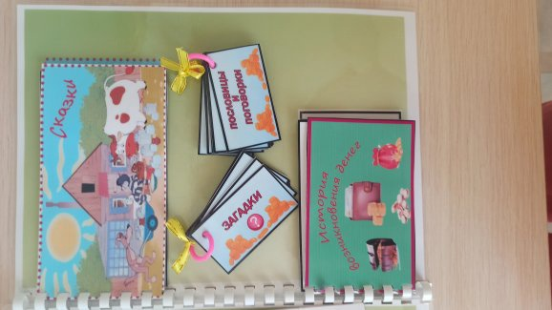
11. «Магазин». Раздел содержит в себе мини-ширму в виде прилавков продуктовых магазинов. На продукты установлены цены. В дополнительном кармашке находятся вырезанные деньги, продукты и готовый список продуктов для сюжетно ролевой игры «Магазин».
Цель : Расширять представление детей о том, что такое магазин через новые понятия «товар», цена.
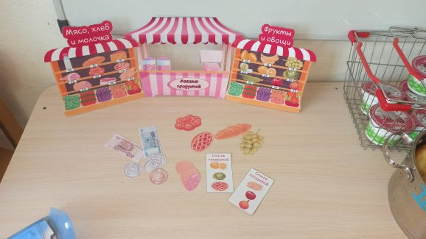

12. «Разложи монеты по образцу»
Раздел содержит изображение открытого кассового аппарата, в открытом ящике которого с помощью липучки располагаются монеты. В дополнительном конвертике находится набор карточек с возможными вариантами раскладывания монет в ящик. Ребенок должен выполнить расклад монет согласно образцу.
Цель: учить детей раскладывать предметы согласно заданному образцу. Познакомить детей с номиналом российских монет.
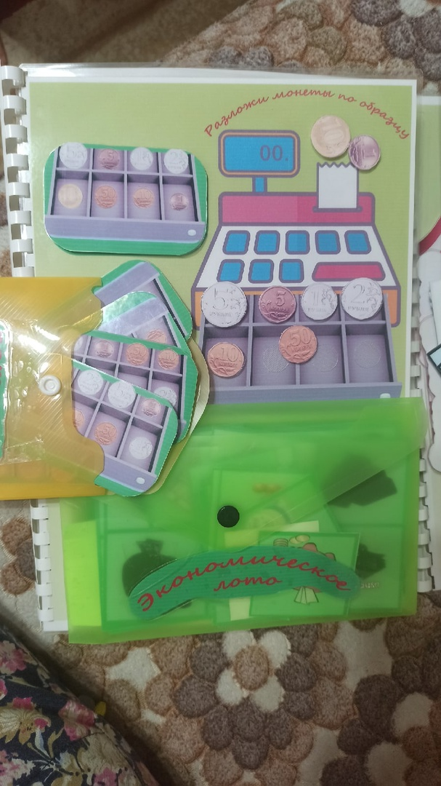
13.Конверт с дидактической игрой «Экономическое лото».
Цели: закрепление названий предметов по теме финансовой грамотности. Развивать внимание, мышление, память.
Правила игры:
Детям раздаются карточки-поля с тенями предметов, ребенок (водящий) выдает цветные картинки с предметами, игроки должны сопоставить тень на своем поле с картинкой. Выигрывает тот, кто первый заполнит свое поле.
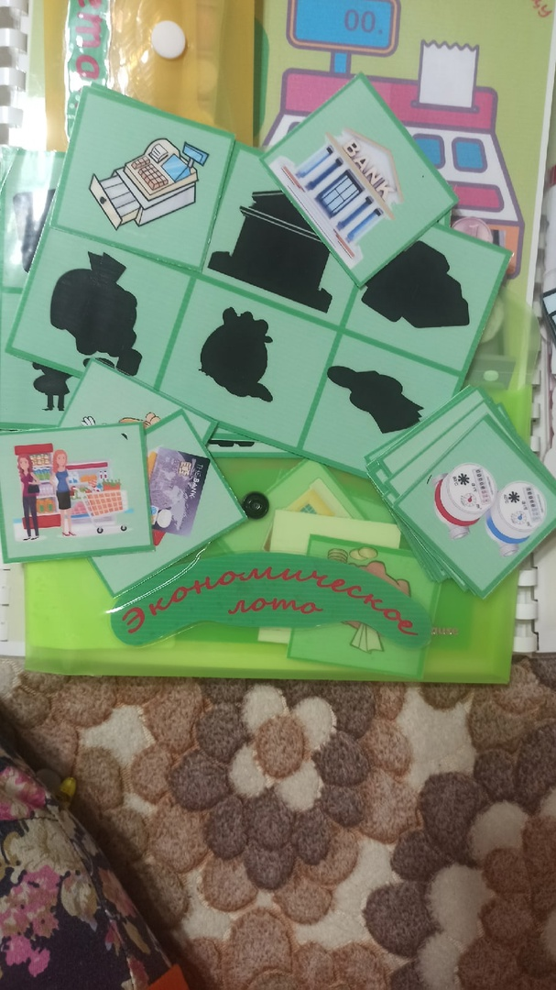
14. Дидактическая игра «Найди половинку». Раздел представляет собой поле с изображенными половинками Российских купюр. Игроку необходимо подобрать недостающую часть. Цель: учить выявлять сходства и различия разных банкнот, находить пары. Развивать внимание, память, мышление.
15 . «Учимся экономить». Цель: закрепить знания о способах экономии и бережливости.
Раздел представляет собой свинку-копилку, в которую помещаются монеты с изображенными способами экономии денег. В комплекте монет имеются пустые монеты для возможных вариантов экономии предложенными детьми. С помощью раздела можно с детьми сформулировать правила экономии в групповой деятельности.
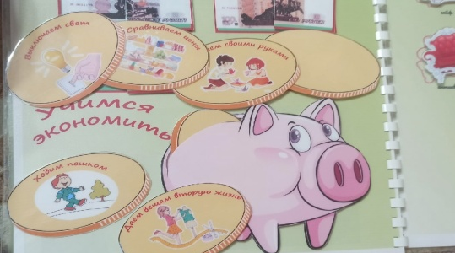

Государственное бюджетное дошкольное образовательное учреждение Ненецкого автономного округа «Детский сад «Семицветик»
«Поможем Барсучонку»
(конспект игрового занятия по финансовой грамотности)

Автор: Слотина И. В.,
воспитатель

Цель: повышать финансовую грамотность детей дошкольного возраста.
Задачи:
- закрепить представления детей об экономических понятиях: деньги, товар, расход, познакомить с историей возникновения денег и понятием потребности;
- закрепить количественный и порядковый счёт до 9 и состав числа 4 и 5.
- развивать познавательный интерес, воображение;
- воспитывать бережное отношение к денежным средствам, желание помочь нуждающимся.
Методы и приёмы: -игровой –словесный -практический
Материал:
Демонстрационный материал: магнитная доска, диапроектор, компьютер, презентация, видеозапись мультфильма «История возникновения денег», аудиозапись (соединения со Скайп), видеозапись «Обращение Барсучонка», изображение барсучонка, разрезанное на 9 частей, изображение трамвая (приложение 1), игрушечный сканер, сундук, мяч.
Раздаточный: монеты большого размера достоинством 1 рубль на каждого ребенка, рабочие листы, простые карандаши.
Предварительная работа: просмотр мультфильма «Пятачок» (1977 г), сюжетно-ролевая игра «Магазин».
Ход занятия:
Приветствие
Основная часть
Воспитатель: Загадывает загадку Ответы детей (деньги)
Воспитатель: Правильно! Что же такое деньги? Ответы детей Деньги – это платежное средство. Когда же они появились? Внимание на экран! Просмотр короткометражного мультфильма «История возникновения денег»!
Воспитатель: - Вот так начиналась история денег. А вы знаете, что деньги нужны для удовлетворения потребностей̆. Что такое потребности? (предполагаемые ответы детей̆)
Воспитатель: Значение слова потребность, происходит от слова требуется. Потребности – это то, без чего человек не может жить и всё то, что он хочет иметь. Какие потребности вы знаете, которые можно купить за деньги? Ответы детей Потребность в еде и воде, одежде, жилье.
Звучит музыка соединения со Скайп, на экране логотип Скайп
Воспитатель: - Ой, ребята, кто-то нам звонит! Да, это наш друг! Чтобы узнать кто это, нам необходимо составить фотопортрет, выставляя части по порядку! У меня первый фрагмент….(Воспитатель прикрепляет к доске первую часть изображения). У кого следующий фрагмент? И так далее
Дети по очереди выходят к доске и прикрепляют части изображения и называют порядковый номер.
Воспитатель: Посчитаем по порядку! (1 - 9)! Кто у нас получился? Ответы детей (барсук)
Воспитатель: - Правильно! Барсук! Вспомните, недавно вы смотрели мультфильм про этого Барсучонка! Давайте ответим ему! Видеозапись «Обращение Барсучонка»
Воспитатель: - Поможем? Ребята, а вы помните, на чем уехала Кошечка, когда Барсучонок вернул ей пятачок? Ответы детей (на трамвайчике)
Воспитатель: - Правильно! Ребята, у Барсучонка есть всего 9 монет достоинством 1 рубль. Ему необходимо купить подарок для Кошечки и уехать до ее домика на трамвайчике, а потом вернуться домой. Билет на трамвай в одну сторону стоит 2 монеты.
Воспитатель показывает детям монеты и просит одного из ребят выложить все монеты (приложение 2) на доске и пересчитать их, правильно ли Барсучонок сосчитал свои монеты, а остальные дети пересчитывают на местах за столами.
Ребенок выполняет задание у магнитной доски (воспитатель благодарит ребенка, приглашает присесть)
- Итак, ребята, давайте поможем Барсучонку сосчитать, сколько монет ему надо израсходовать, чтобы уехать до домика Кошечки на трамвайчике, а потом вернуться домой? Сколько билетов ему потребуется? 2 билета по 2 монеты, 2 и 2, а всего 4 Ответы детей (четыре)
Воспитатель:- Хорошо, почему вы так решили?
Воспитатель предлагает одному из детей отложить 4 монеты на изображение трамвая (приложение 1) и объяснить, почему отложил 4 монеты (расход на дорогу). Остальные дети выполняют задание на местах за столами.
Ребенок выполняет задание у магнитной доски (воспитатель благодарит ребенка, приглашает присесть)
Физминутка песенка про деньги, дети повторяют движения за воспитателем
Воспитатель: - Здорово! Давайте вспомним, сколько монет осталось у Барсучонка? Ответы детей (пять)
Воспитатель: - Правильно! Обратите внимание: на столах у вас лежат листовки из магазина, на них нарисован товар, который можно купить в магазине, рядом указана цена. Посмотрите внимательно, что может купить Барсучонок Кошечке в подарок? Можно выбрать один или два подарка! Вам необходимо с помощью карандаша провести линии от товара с ценой к Кошечке! Помните, осталось 5 монет! Дети приступают к работе, затем объясняют свой выбор.
Воспитатель: - Вы такие молодцы! Давайте сейчас положим наши листы в сканер и отправим Барсучонку. Дети кладут листы в «сканер», воспитатель нажимает кнопку отправить.
Барсучонок: - Спасибо, вам ребята! Я так рад, что смогу поздравить Кошечку! Побегу покупать подарки в магазин! Обязательно передам Кошечке привет от вас! До свидания! В волшебном сундучке у воспитателя я оставил вам сюрприз! Спасибо еще раз большое!
Заключительная часть (Рефлексия)
Воспитатель:Игра «Кто был самый внимательный». Я буду задавать вам вопросы, и передавать мяч, у кого в руках мяч, тот и отвечает. - Кто сегодня попросил нас о помощи? Какая помощь была нужна Барсучонку? Как мы ему помогали? На что потратит Барсучонок 4 монеты? Что ты предложил купить Барсучонку в подарок Кошечке? А ты? Почему он не смог бы купить коляску? Я очень рада, что мы все вместе помогли Барсучонку! Спасибо! Воспитатель достает сундучок, в котором шоколадные монетки для детей.
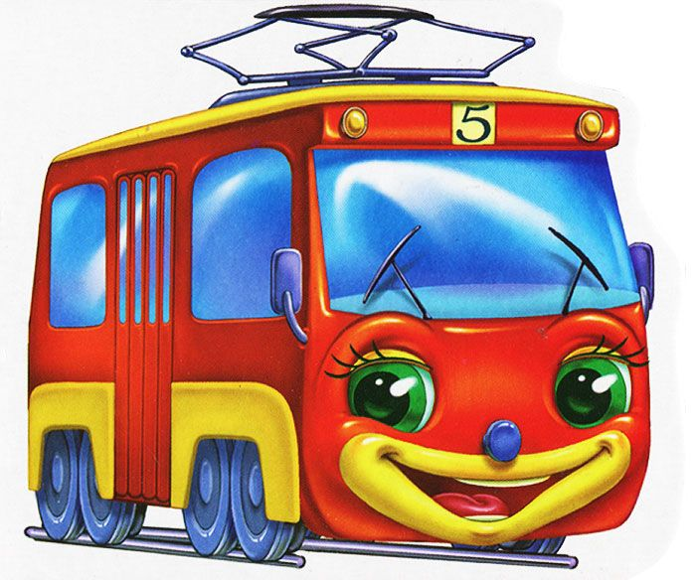
Приложение 1.
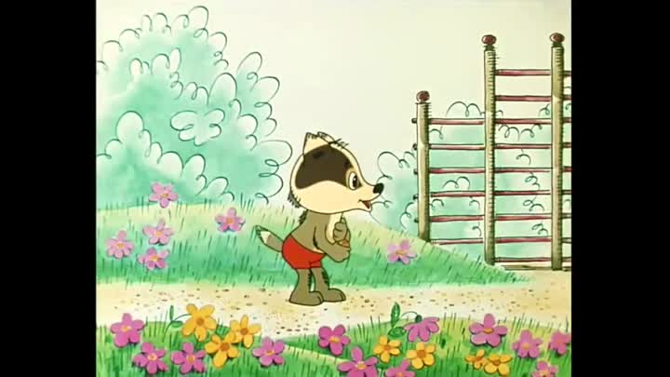

«Поможем Илко вернуть свои деньги»
(методическая разработка квест-игры по финансовой грамотности) подготовительная группа

Авторы: Друзик Е. А.,
Слободянюк Л. В., воспитатели

Цель: рaзвитие у детей интересa к экономическим знaниям при использовании различных видов деятельности.
Обучающие задачи:
- зaкреплять знания детей о понятиях «деньги», «доход», «расход», «товар»;
- формировать умение давать полные ответы на вопросы.
Развивающие задачи:
- развивать у детей умения быстро и чётко отвечать на вопросы;
- продолжать развивать связную речь детей, логику, мышление;
- развивать познавательный интерес;
- обогащать словарный запас.
- развивать нравственные качества, правильное отношение к деньгам и разумное их использование, бережливость, взаимовыручку.
Воспитательные задачи:
- воспитывать любознательность;
- формировать дружелюбное и доверительное взаимоотношение детей.
Оборудование и материалы:
Письмо в конверте, монеты достоинством: 1,5 и 10 рублей, карта (где отмечены цифрами задания), разрезанные купюры достоинством 50, 100, 500 рублей (формата А4), разрезанная картинка ранца на пазлы (формат А4).
Воспитатель:
Ребята, сегодня к нам в группу принесли письмо от Илко. Давайте вместе откроем и прочитаем. Здравствуйте ребята! Меня зовут Илко. Я живу с родителями в тундре. Очень долго я копил деньги на новый компьютер. Каждый раз складывал их в копилку, но сегодня утром обнаружил, что копилка с деньгами исчезла. Оказывается, украла её Парнэко (ведьма). Чтобы найти, где она ее спрятала, надо пройти непростые испытания. Баба Яга оставила карту. Я совсем ничего не понимаю в финансовой грамотности, но я слышал, что вы уже скоро пойдёте в первый класс. А значит, уже много знаете, и умеете, поможете мне? За каждое выполненное задание, вы будете получать кусочек пазла. Когда вы соберёте все кусочки, вы узнаете, где Парнэко спрятала мою копилку, и я смогу купить себе компьютер.
Воспитатель: Ну что ребята поможем Илко?
Воспитатель: Ребята, посмотрите внимательно на карту, первое задание находится там, где найдете монету достоинством 1 рубль!
Дети: находят иллюстрацию с монетой.
Воспитатель: Итак, слушайте внимательно первое задание
- 1 задание: «Загадки»
На товаре быть должна обязательно (цена)
Всё, что в мире продаётся,
И игрушки, и крахмал называется (товар)
И врачу, и пилоту выдают за труд (зарплату)
Сколько купили вы колбасы,
Стрелкой покажут вам точно (весы)
Туфли, хлеб и огурцы продают нам (продавцы)
Из такого аппарата выдаётся нам зарплата (банкомат)
Мы их в кошелёк кладём,
В магазин с ними пойдём (деньги)
Воспитатель: Молодцы ребята, отлично справились, а вот и первый кусочек пазла. Пойдём дальше? Следующее задание находится там, где найдёте монету достоинством 5 рублей.
Дети: находят иллюстрацию с монетой.
Воспитатель: Итак, слушайте внимательно следующее задание.
-2 задание «Сложи купюру».
Воспитатель: Ребята, в конвертах находятся разрезанные купюры достоинством 50, 100, 500 рублей (формата А4) вам (в конверте разрезанная картинка сторублёвой купюры формата А4.) необходимо разделиться на три команды и правильно составить купюру.
Воспитатель: Молодцы ребята, отлично справились и с этим заданием, (отдаёт второй кусочек пазла). Ребята, давайте снова внимательно посмотрим на карту, следующее задание находится там, где найдете монету достоинством 10 рублей!
Дети: находят иллюстрацию с монетой 10 рублей.
-3 задание «Важные потребности».
Посмотрите на доску, вам необходимо среди всех изображений найти и назвать важные потребности человека, т.е. то без чего человек не может прожить и объяснить почему (изображения дома, компьютера, вода, продуктов питания, машины, одежды, игрушки, воздух, солнца). Отлично справились и с этим заданием (отдаёт третий кусочек пазла).
Воспитатель: А сейчас давайте немного отдохнём.
Физминутка.
Быстро мчались по дорожке (бег на носочках)
Прохудились все сапожки! (перекат с пятки на носок)
Что поделать? Как же быть? (разводим руки)
Где сапожки нам добыть? (качаем головой)
Скорей сапожки покупать! (выставляем то пятку, то носок)
Деньги будем мы считать! (хлопки ладошками)
Один (рубль), два, и три, четыре (загибаем поочерёдно пальцы)
Вот какие сапожки мы купили! (Наклониться к ногам, показать на сапожки)
Воспитатель: Ну что, готовы двигаться дальше? Посмотрите на карту, следующее задание находится там, где найдете изображение монеты достоинством 2 рубля.
Дети: находят иллюстрацию с монетой 2 рубля.
-4 задание «Да-Нет»
Воспитатель: Я буду читать вам высказывание, а вы, если оно правильное, поднимайте красные флажки, а если неправильное, то синие.
• Когда выходите из дома, можно не выключать воду.
• Всегда обедайте в кафе и ресторанах.
• Сходили в магазин, сдачу всегда оставляйте себе.
• Надо беречь свои вещи
• Не ходите пешком, ездите на такси
• Очень часто разговаривай по мобильному телефону
• Берегите здоровье, не придётся покупать лекарства.
Молодцы ребята, вы отлично справились и с этим заданием, (отдаёт четвёртый кусочек пазла).
Воспитатель: Ну что, ребята будем двигаться дальше? Посмотрите на карту, следующее задание находится там, где найдете изображение монеты достоинством 10 копеек.
- 5 задание «Задача»
Вам нужно решить задачу.
У Парнэко было 2 кг нельмы и 2 кг сига. Сколько всего кг рыбы у Парнэко?
Молодцы ребята, вы отлично справились и с этим заданием (отдаёт пятый кусочек пазла).
Воспитатель: Посмотрим на карту, следующее задание находится там, где найдёте монету достоинством 5 копеек.
Дети: находят иллюстрацию с монетой 5 копеек.
- 6 задание «Пословицы о труде»
Вспомните, пожалуйста, три пословицы о труде.
Молодцы, ребята, вы отлично справились и с этим заданием (отдаёт шестой кусочек пазла). А сейчас вам надо соединить пазлы, чтобы узнать, где спрятала Парнэко копилку Илко.
Дети собирают пазлы, и у них получился ранец.
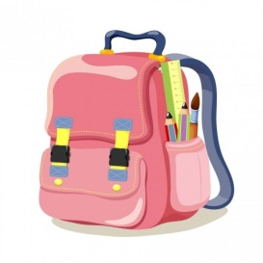
Воспитатель: Ребята, куда спрятала копилку Парнэко? Правильно в ранец, с которым Илко ходит в школу. Вы молодцы, ребята, справились со всеми испытаниями, теперь Илко сможет купить себе компьютер.

Государственное бюджетное дошкольное образовательное учреждение Ненецкого автономного округа «Детский сад «Ромашка»
«Путешествие в страну взрослых»
Автор: Филиппова А. В., воспитатель
Финансовое просвещение и воспитание детей дошкольного возраста – это новое направление в дошкольной педагогике, и на сегодняшний день тема финансовой грамотности среди детей дошкольного и младшего школьного возраста играет важную роль в формировании личности ребенка. Знакомство с основами финансовой грамотности приближает дошкольника к реальной жизни, помогает в некотором роде ускорить социализацию личности, позволяет приобрести качества, присущие настоящей личности. Поэтому занятия по программе экономического воспитания необходимы дошкольникам, так как они закладывают нравственные основы финансовой культуры и развитие нестандартного мышления в области финансов (включая творчество и воображение).
В детском саду формирование основ финансовой грамотности реализуется через образовательные области: речевое развитие, познавательное, социально-коммуникативное, художественно-эстетическое.
Цель: способствовать финансовому просвещению и воспитанию детей старшего дошкольного возраста.
Задачи:
- формировать представления детей о понятиях «доходы» и «расходы», что такое «деньги», что можно купить, а что нельзя;
- развивать познавательный интерес, умение определять источники доходов и расходов, устанавливать зависимость между доходом и расходом семьи;
- воспитывать чувство меры в своих желаниях, правильное отношение к доходам семьи, представление о таком нравственном понятии, как экономность.
Оборудование: галстуки, дамские сумочки по количеству мальчиков и девочек, картинки к сказкам «Буратино», «Простоквашино», «Курочка Ряба», «Муха Цокотуха», фото-презентация с изображением банка, финансовых операций, магазина, зарплатные карточки по количеству детей, банкомат, шоколадные монеты.
Ход занятия:

1. Организационный момент. Игра в кругу
«Встаньте дети вместе в круг, Я твой друг и ты мой друг,
Вместе за руку возьмёмся, И друг другу улыбнёмся»
2. Основная часть. Мотивация к деятельности.
Ребята, подумайте и ответьте мне на вопрос:
- Вы хотите стать взрослыми?
- Легко ли быть взрослым?
Сегодня я предлагаю вам превратиться во взрослых, в ваших мам и пап.
Готовы? - Тогда закрываем глаза и произносим волшебное заклинание: 1,2,3 – покружись, в стране взрослых окажись!
Дети открывают глаза, мальчикам папам выдаются галстуки, девочкам мамам - дамские сумочки.
Дети делятся на две команды, команда «Мамочки» и команда «Папочки» и отправляются на работу (садятся за столы) На работе вас ждут различные дела и задания от начальника.
3. Викторина (вопросы задаются сначала команде пап, затем команды мам)
- Что такое семья?
- Назовите членов семьи?
- Куда ходят взрослые каждый день (на работу, в магазин)
- Зачем взрослые ходят на работу? (зарабатывают деньги)
- Что такое зарплата? (деньги, которые выдают за работу)
- А откуда деньги у бабушек и дедушек, которые уже не ходят на работу?
- Какие бывают деньги? (бумажные, медные, хранятся на банковской карточке)
- Для чего нужны деньги?
4. Игра « Доходы и расходы»
Все деньги, которые приходят в семью и называют доходом семьи.
- А что же тогда такое расходы семьи? (ответ детей)
Правильно, расходы, это деньги, которые семья потратила.
- Как взрослые расходуют свои деньги? (ответы детей)
Игра «Доходы и расходы»
Команда «Папочки» хлопают в ладоши, если речь идёт о доходах. Команда «мамочки» хлопают, если говорится о расходах семьи.
Папа получил зарплату; заплатили за свет, купили дочке новую куртку. Бабушка получила пенсию: заправили машину, сходили в кафе, съездили в отпуск. Сын получил стипендию в институте: заплатили за интернет, за детский сад, положили деньги на телефон. Пришли детские пособия.
5. Викторина по сказкам.
Проверим, насколько хорошо «мамы» и «папы» запомнили детские сказки. Не только во взрослой жизни мы встречаемся с понятиями доходы и расходы, но и сказочные персонажи знакомы с деньгами. Послушайте и найдите картинку.
- Какой сказочный герой положил деньги в яму, чтобы выросло денежное дерево? ( Буратино)?
- Где взяли деньги кот Матроскин, Шарик и дядя Фёдор, чтобы купить себе корову (выкопали клад)?
- Какой персонаж нёс золотые яйца? ( «Курочка Ряба»)?
- Героиня какой сказки нашла денежку и купила самовар? ( «Муха Цокотуха»)
6. Физминутка
Обеденный перерыв, немного отдохнём от работы.
Раз, два, три, четыре, пять, Мы все умеем денежку считать
Отдыхать умеем тоже –Руки за спину положим,
Голову поднимем выше И легко, легко подышим.
Подтянитесь на носочках столько раз,
Ровно столько, сколько пальцев на руке у вас
7. Загадки.
Продолжаем трудиться, следующее задание - загадки.
1)И врачу и акробату выдают за труд ….(зарплату)
2)Мебель, хлеб и огурцы продают нам ….(продавцы)
3)На товаре быть должна обязательно …. (цена)
4)Будут целыми как в танке сбереженья наши …..(в банке)
- В какой банке стеклянной, трёхлитровой? (ответы детей)
Банк – это учреждение, в котором хранятся деньги. Из банка деньги поступают в учреждения для зарплаты.
- В нашем городе есть банк? - Вы там были? - Что есть в банке?
8. Игра « Покупки»
Рабочий день подошёл к концу, взрослые после работы заходят в магазин. – Зачем? (ответы детей)
Много можно купить в магазинах города, а многое мы заказываем через интернет магазины. Как вы думаете, всё можно купить, если у тебя есть деньги? (ответы детей)
Я назову то, что можно купить, вы говорите хором «ДА», если нельзя купить, говорите «НЕТ».
Дом, конфеты, книги, счастье, здоровье, компьютер, жвачку, собаку, воздух, воду, машину, солнце, мечту.
К сожалению, не можем купить счастье и здоровье родных и близких людей. Не покупается и не продаётся воздух, удача и дружба. И не всегда мама и папа имеют возможность купить вам всё, что вы желаете. Поэтому нам надо научиться беречь не только деньги, но и здоровье близких, оно нигде не продаётся!
Можно многое купить- Дом, одежду и завод, Самолёт и пароход, Но нельзя купить росу, Птичье пение в лесу, И не спрятать в кошелёк Родничок и тополёк.
9. «Идём за зарплатой»
Воспитатель предлагает сходить в банк, получить зарплату, используя карту. Дети идут в банк, там им выдают зарплату (шоколадную монетку).
10. Рефлексия
- Спасибо, вы справились со всеми заданиями, когда вырастете, будете уметь правильно зарабатывать деньги и рационально их расходовать. А сейчас давайте обратно превратимся в детей и будем наслаждаться каждым днём беззаботного детства. Встали в круг, взялись за руки и произносим заклинание «Раз, два, три, покружись, снова в детстве окажись».
«В поисках клада»
(квест – игра для старшего дошкольного возраста)
Авторы: Иванова Л.Б.,
Темежникова Е.В.,
Манзадей С.А, воспитатели

Цель: формирование основ финансовой грамотности детей старшего дошкольного возраста.
Задачи:
- формировать первичные экономические понятия;
- закрепить название денежных знаков нашей страны;
- развивать у детей умение замечать в сказках простейшие экономические явления, расширять активный словарь детей;
- способствовать развитию внимания, логического мышления; содействовать повышению уровню мотивации к получению знаний в области финансовой грамотности через игровые средства обучения;
- воспитывать личностные качества дошкольников, связанные с экономической деятельностью.
Предварительная работа: знакомство детей с экономическими понятиями; умение пользоваться картой – схемой; чтение художественной литературы; игра «аукцион», «магазин»; просмотр мультфильмов; беседы с детьми.
Материалы к занятиям: карта – схема; монеты; купюры разных стран; иллюстрации к сказкам.
Ход мероприятия:
- Здравствуйте, ребята! Мы начинаем наше занятие, давайте поздороваемся друг с другом.
В группе «Колокольчики» солнышко сияет! (идем по кругу, держась за руки)
Мы ребята дружные, это каждый знает!
(здороваемся за руку с соседом, стоящим справа и слева, потом обнимаемся)
- Как вы думаете, кто такие кладоискатели?Дети: это люди, которые ищут клад.
- Ребята, я хочу предложить вам поиграть в увлекательную игру «В поисках клада», но для того, чтобы нам его найти нужно выполнить задания.
- У меня есть карта – схема, которая поможет нам отыскать клад. Давайте рассмотрим ее. На этой карте обозначены станции, пройдя через которые и выполнив задания, мы отыщем клад.
- Если мы рассмотрим карту – схему, то поймем, какой цифрой у нас обозначено начало путешествия. (Цифрой 1)
Станция №1 «Загадка». Чтобы мы могли идти дальше, нам с вами нужно разгадать загадки:
Все, что в жизни продается,одинаково зовется
И крупа и самовар называются … (товар)
В кошелек мы их кладем с ними в магазин идем? (деньги)
И врачу, и акробату выдают за труд … (зарплату)
Коль трудился круглый год, Будет кругленьким … (доход)
Из какого аппарата выдается нам зарплата? (банкомат)
Журчат ручьи, промокли ноги,
Весной пора платить … (налоги)
- Молодцы!!! Вы хорошо постарались.
Следующая станция №2 «Деньги»
- Чтобы товар в магазине купить, за него надо …? (заплатить)
- Чем мы с вами расплачиваемся в магазине за покупки? (деньгами)
- Кто знает, как появились деньги?
(когда еще не было денег люди обменивались результатом своего труда, но это оказалось не очень удобно и тогда договорились, что обменивать товар будет легче, если использовать знаки, которые назвали деньги. Сначала были металлические деньги.)
- Как назывались металлические деньги? (монеты)
- Правильно, монеты. Но деньги бывают не только металлические, но и бумажные. Как их называют? (купюры)
- Вы знаете, как называются купюры разных стран? (ответы детей)
И вот вам задание: среди различных денежных купюр разных стран вам нужно найти российские рубли.
- молодцы!!!
- скажите, какие чувства у вас вызывает слово «деньги»?
- Хорошо, вы справились, а теперь нас ждет станция под №3 «Задача».
Я предлагаю вам разделиться по парам, я раздаю вам монеты достоинством 1,2,5,10 рублей и задаю сложные задачки, вы внимательно послушайте и дайте мне правильный ответ.
Мама зарабатывает – 2 рубля,
Папа зарабатывает – 5 рублей,
Пенсия у бабушки – 1 рубль,
Пенсия дедушки – 1 рубль.
Каков доход семьи в месяц? (9 рублей)
Мама дала Васе 10 рублей и попросила купить:
молоко – оно стоит 1 рубль,
хлеб за 2 рубля,
колбасу за 5 рублей.
Сколько сдачи останется у Васи? (2 рубля)
Вы с мамой пришли в магазин игрушек: игрушка Хаги – Ваги стоит 5 рублей, его подружка Кисси – Мисси – 4 рубля. Сколько рублей надо, чтобы купить обе игрушки? (9 рублей)
- Хорошо вы постарались, но до клада еще не добрались. Следующая станция №4 «Разминка».
Продаются в магазине
(руки вверх подняли и сделали крышу над головой)
Йогурт, молоко, кефир, (соединять пальчики левой и правой руки)
Ряженка, сметана, сыр,
(поочередно начиная с мизинцев, а на слове «сыр» - делаем хлопок)
Чай, конфеты, шоколад,
(разъединяем пальчики, поочередно начиная с больших пальчиков, при этом запястья обеих рук плотно прикасаются друг к другу)
Яблоки и виноград.
Детский мячик в магазине
(крутят руки влево вправо упр. «цветок» - запястья вместе, ладони вверх, пальцы широко расставлены)
Продают в большой корзине (пальцы в замок и вытянуть перед собой)
Нужно важное купить, (хлопнуть в ладоши над головой)
Чтобы экономным быть! (хлопнуть в ладоши перед собой)
- Молодцы! Какая у нас следующая станция? (Номер 5)
Станция №5 называется «Сказочная»
- У меня есть две иллюстрации к сказкам, которые разделившись на две команды, вы должны собрать и ответить на мои вопросы.
Посмотрите на иллюстрацию команды 1, это какая сказка? (русская народная сказка «Как баран и свинья торговаться ходили»)
Зачем пошли баран и свинья на лесной рынок?
Почему свой товар продал свинье, а свинья барану?
Получили ли баран и свинья прибыль? Почему?
Иллюстрация команды №2, это что за сказка? (А.Н. Толстой «Золотой ключик, или Приключения Буратино»)
Слушайте вопросы по этой сказке:
Сколько золотых дал Карабас – Барабас Буратино? (5 золотых)
Дуремар ловил и продавал в аптеке пиявок. Как его можно назвать? (Бизнесмен, предприниматель)
- У меня еще есть вопросы по другим сказкам, послушайте вопросы: героиня какой сказки нашла денежную единицу и сделала выгодную покупку к своим именинам? (Муха - Цокотуха)
- где взяли деньги кот Матроскин, Шарик и дядя Федор для покупки коровы? (выкопали клад). - Молодцы, отлично справились и с этим заданием.
Вот и добрались мы до последней станции №6, которая называется «Клад».
Что нельзя купить за деньги?
Я вам вручаю схему, которая приведет вас к сундуку с кладом.
- ребята, мы хорошо поиграли, много закрепили и узнали. У меня есть такая копилка, вы ее передаете друг другу и говорите: «Сегодня мне понравилось…»
- А в заключении хотелось бы вам сказать, что есть такие вещи, которые не продаются и не покупаются. Многое в жизни нужно беречь. Бережливость – это не просто умение экономить, но и умение жить.Вы все большие молодцы!!!

Государственное бюджетное дошкольное образовательное учреждение Ненецкого автономного округа «Детский сад с. Несь»

«Труд кормит, а лень портит»
(занятие по ФЭМП младшая группа)
Автор: Канюкова С. И.,
воспитатель
Цель: формирование элементарных представлений о финансовой грамотности.
Задачи: Образовательные:
-помочь детям понять, что деньги зарабатываются трудом;
- расширить представления о труде, его роли и значимости в жизни человека.
Развивающие:
- развивать познавательный интерес к основам финансовой грамотности;
- развивать зрительную память, мышление, воображение, двигательную активность, речь.
Воспитательные:
- воспитывать бережное отношение к деньгам.
Предварительная работа:
Знакомство с деньгами; рассматривание картинок о профессиях; сюжетно-ролевые игры: «Магазин продуктов», «Магазин игрушек», «Магазин мебели»; чтение сказки К.И. Чуковского «Муха-Цокотуха»; беседа по сказке; беседа о труде; знакомство с пословицей «Труд кормит, а лень портит»; знакомство с игрой «Игра в профессии»; конструирование мебели.
Материал: монеты номиналом 1 рубль, наборы конструкторов, кошельки бумажные, сказка К.И.Чуковского «Муха Цокотуха», «Игра в профессии».
Ход занятия:
Занятие начинается с обыгрывания отрывка сказки К.И.Чуковского «Муха Цокотуха» (дети выполняют движения в соответствии с текстом стихотворения):
Муха, Муха – Цокотуха, Позолоченное брюхо!
Муха по полю пошла, Муха денежку нашла.
Пошла муха на базар И купила самовар:
«Приходите, тараканы, Я вас чаем угощу!»
Тараканы прибегали, Все стаканы выпивали,
А букашки- По три чашки С молоком И крендельком:
Нынче Муха-Цокотуха Именинница!
Воспитатель:
- Ребятки, как вы думаете, деньги надо искать, находить, или зарабатывать?
Дети: - Деньги надо зарабатывать.
Воспитатель:Что можно купить на заработанные деньги?
Дети: - Продукты, одежду, мебель, игрушки.
Воспитатель:
- Сегодня вас примут на работу - на мебельную фабрику, вы будете мебельщиками и начнете создавать мебель. Мебель – это что?
Дети:- Столы, стулья, шкафы, полки.
Воспитатель:- И за работу вам выдадут зарплату.
Дети садятся за столы, перед ними наборы конструкторов – самостоятельная деятельность детей, по ходу работы воспитатель дает рекомендации, направляет работу «работников». По окончании работы, дети рассказывают, какую мебель создали и считаем, кто, сколько сделал мебели.
Воспитатель:
- Молодцы, хорошо работали, вам дарятся кошельки для хранения денег.
Воспитатель:
- Люди работают и отдыхают – игра «Игра в профессии»:
Если хочешь стать маляром – делай так (красят),
Если хочешь стать портным – делай так (движения пальчиками – «Ножницы»),
Если ты водитель – делай так (вращение рулем),
Если ты сапожник – делай так (топают),
Если ты спортсмен – делай так (приседания).
Итог:
Воспитатель и дети «Труд кормит, а лень портит!»

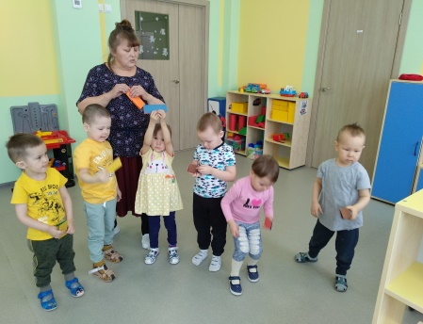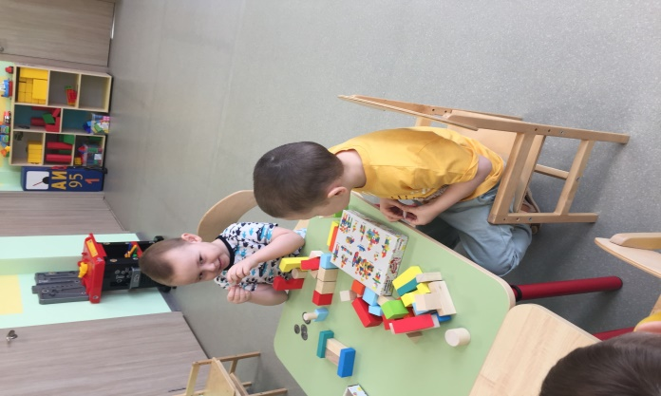

«В поисках клада»
(средняя группа)

Автор: Лаптандер С. В., воспитатель

Пояснительная записка
Невозможно представить гармонично развитого человека, не подготовив его к главной реалии современного рынка - товарно-денежным отношениям.
Ребенок - дошкольник ежедневно слышит в семье, в торговых предприятиях от своих сверстников и взрослых такие понятия, как деньги, товары, продукты, цены, дешево, дорого, экономить. Поэтому проблема финансового воспитания становится актуальной применительно уже к дошкольному возрасту, так как это время, когда закладываются азы будущего финансового «здоровья». Именно дошкольный возраст является самым продуктивным в плане заложения таких индивидуально-психологических особенностей личности, как ответственность, бережливость, сила воли, которые необходимы для формирования в дальнейшем финансового - грамотного человека.

Актуальность
В соответствии с ФГОС ДО главной целью и результатом образования является развитие личности. Формирование финансовой грамотности приближает дошкольника к реальной жизни, пробуждает экономическое мышление, позволяет приобрести качества, присущие настоящей личности. В дошкольном возрасте закладываются не только азы финансовой грамотности, но и стимулы к познанию и образованию на протяжении всей жизни. Поэтому занятия по формированию ФГ необходимы и детям дошкольного возраста.
Цель: раскрыть сущность понятия «деньги», «монета», «банкнота»; закрепить знания детей о внешнем виде современных денег.
Задачи: Образовательные:
-совершенствовать умение ориентироваться в пространстве, выполнять движения в заданном направлении, ориентироваться на ограниченной плоскости
-отражать в речи пространственное расположение предметов (слева, справа.);
отрабатывать умение выполнять общеукрепляющие упражнения.
Развивающие:
-развивать мышление, память, внимание и речь детей;
-развивать умение детей действовать вместе, синхронно выполнять упражнения;
-способствовать развитию логического мышления, памяти, внимания, воображения.
Воспитательные:
-воспитывать самостоятельность, умение понимать учебную задачу и решать ее;
-воспитывать чувство ответственности и желание помогать другим;
-формировать умение выполнять задание коллективно;
-воспитывать нравственные качества: взаимопомощь, умение общаться, бережное отношение к результатам своего труда.
Материал - мячи, цифры, картинки, макет горы, сундук, монеты.
Предварительная работа - просмотр презентации, Д/игра «Что можно и нельзя купить».
Ход занятия:Воспитатель: Ребята, сегодня у нас с вами гости. Давайте поздороваемся с ними! (вместе): Доброе утро! А теперь давайте поздороваемся друг с другом. Ладошки просыпайтесь, Похлопайте скорей! Ножки просыпайтесь, Спляшите веселей! Ушки мы разбудим, Лобик разотрём, Носиком пошмыгаем, И песенку споём: «Доброе утро! Доброе утро! Доброе утро всем, всем, всем!»
Воспитатель: ( звучит звонок появляется письмо) Ребята, пока мы здоровались с гостями у нас в зале появился конверт. Посмотрите, что это? (письмо). Да, интересно, а от кого же оно, как вы думаете? (обратить внимание детей на след от лапки кота). А письмо - то, ребята, от Матроскина! Давайте прочитаем, что же он нам пишет. «Здравствуйте, дорогие ребята! Я приготовил для вас сюрприз, вы сможете его найти, если пройдёте все испытания. Задания будут сложными, но интересными; выполнив их, вы узнаете, где лежит клад. Двигайтесь строго по инструкции». Воспитатель: Дело в том, что он никак не может найти клад, так как на пути встречаются трудности. Ребята, а мы не боимся трудностей? Давайте поможем коту Матроскину найти клад! Вы готовы к путешествию? Воспитатель: Как вы думаете, кто такие кладоискатели? (люди, которые ищут клад). Мы сейчас отправимся в путешествие и будем искать клад. И так в путь. Ребята, мы будем двигаться по стрелочкам и выполнять задания, которые будут встречаться нам на пути. Воспитатель:Сначала как идем? Дети: Прямо. Воспитатель: Затем по какой дорожке пойдем? Дети: По узкой. Воспитатель: Молодцы! А сейчас по какой дорожке пройдем? Дети: По извилистой. Воспитатель: А сейчас куда повернем? Дети: Направо. Воспитатель: Ребята, перед нами лежат мячи, на них цифры. Воспитатель: Как вы думаете, с какой цифры мы начнем? (один). Значит, мы должны найти задание под №1. Подсказка 1.Загадка: Чтоб хранить свои доходы на карманные расходы, Хрюшка требуется мне, та - что с дыркой на спине (Копилка) Воспитатель: Для чего же нужна эта копилка? (Ответы детей) Воспитатель: Правильно, чтобы копить деньги. Но мне очень интересно узнать, а зачем людям копить деньги? Что на них можно купить?
Воспитатель: Давайте поиграем в игру «Для чего нам нужны деньги?». Я бросаю мяч вам и называю, для чего нам нужны деньги, а вы продолжаете. Итак, деньги нам нужны:(Ответы детей)
1.Для покупки продуктов питания; 2.Для оплаты бытовых услуг; 3.Для оплаты развлечений (воспитатель уточняет у детей, для каких развлечений нам нужны деньги?); 4.Для оплаты проезда на транспорте; 5.Для покупки подарков.
Воспитатель опрашивает всех детей по очереди. Если дети указывают не все значения денег, можно предложить решение данного вопроса в виде проблемных ситуаций. - Если мы едем на автобусе, мы платим? - Если мы захотели кушать и пошли в магазин, за что мы платим? И т.д.
Вторая подсказка. Дети найдите мяч с цифрой 2. Читает: вот следующее для вас задание. « Я очень люблю ходить в магазин, но не знаю, что можно купить за деньги. Помогите, пожалуйста» Воспитатель: Ребята, отгадайте мою загадку.
Угадай, как-то зовется,Что на деньги продается.
Это не чудесный дар, А просто – напросто …. (товар).
Молодцы. А давайте поиграем в игру «Что продается, а что – нет».
(На столе лежит кошелёк. Если предмет, который можно приобрести за деньги, переносим к кошельку. Если нет – оставляем.)
Воспитатель: Как вы думаете, почему не все можно продать или купить? Что ещё не продается?
Ответы детей. Воспитатель: К товарам, которые продаются, нужно относиться бережно. Ведь если грибы рвать сколько хочешь, топтать ногами, то грибов не станет. А если, покупая хлеб, не относиться к нему бережно, то никогда не станешь экономным и не сделаешь накопления, потому что деньги на хлеб будешь тратить зря.
Воспитатель: Найдите мяч с цифрой3. Третья подсказка: Мы бежали по дорожке и у нас устали ножки разомнемся немножко. Физминутка: «Покупки»
Мы бежали по дорожке (бег на месте)
Вдруг порвались босоножки! (один громкий хлопок в ладоши)
Что же делать? Как нам быть? (разводим поочередно руки в стороны)
Где же обувь нам добыть? (обнять щечки ладошками и покачать головой)
Будем туфли покупать! (потопать ногами в ритм словам 4 или 7раз)
Станем денежки считать! (потереть большим пальчиком другие пальцы, обеими руками одновременно)
Один (рубль), два, три, четыре (с размахом вскользь хлопаем правой ладонью о левую и наоборот, 4 хлопка)
Вот мы туфельки купили! (указываем ручками на обувь, выставляя на пяточку то правую, то левую ножку).
Воспитатель: Найдите задание с цифрой 4
Четвертая подсказка: Молодцы, ребята, выполнив это задание, вы можете перейти к следующему, оно закреплено на доске.
Воспитатель: Ребята, что нарисовано на картинке? Давайте посмотрим. Рассматриваем сначала монеты.
Воспитатель: Это что такое?
(Ответы детей) Правильно, монеты. Какая монета?
Если дети не называют все признаки монет, то воспитатель помогает им.
Воспитатель: Круглая, металлическая, звенит (можно взять в руки несколько монет и позвенеть ими, после этого дети смогут назвать данный признак).
Воспитатель: (показывает бумажные деньги) Как можно назвать эти деньги? Эти деньги называют «БАНКНОТЫ» они бумажные, прямоугольные, шуршат. Можно продемонстрировать шуршание банкнотой. Воспитатель показывает детям, какие бывают банкноты, дать детям посмотреть их, подержать в руках. Где мы носим деньги, монеты и банкноты? (в кошельке) Воспитатель: Найдите задание под цифрой 5. Пятая подсказка: Молодцы, ребята, выполнив это задание, вы можете перейти к следующему. Посмотрите, нам показывают, что нужно найти гору! Давайте подойдем к горе (макет). Поищем здесь сокровища (дети находят разбросанные монеты). Воспитатель: Дети, что вы нашли?
Дети: Золото, монеты.
Воспитатель: А монеты одинаковые по величине?
Дети: Разные, большие и маленькие.
Воспитатель: Давайте соберём монеты, положим их на стол и поиграем в игру. Большие монеты разложим с правой стороны от горы, а маленькие слева.
Каких монет больше, больших или маленьких?
Дети. Больших, одинаково. Воспитатель. Что нужно сделать, чтобы узнать, сколько больших и маленьких монет? Дети. Посчитать. Воспитатель. Посчитаем (хоровой счет).Сколько монет справа от горы? (5)Сколько монет слева? (5) Что можно сказать о количестве больших и маленьких монет.Дети. Одинаково, поровну. Воспитатель: Дети, посмотрите, что у меня в руке. Ключик. А как вы думаете, в чём можно спрятать клад? Дети: Сундук. Воспитатель: Правильно. Наш клад находится в сундуке. Но открывается он только тогда, когда видит, что у всех детей хорошее настроение. Чтобы нам с вами показать наше настроение, мы должны взять смайлики и показать, какое у нас настроение. Сейчас вы все поднимете вверх свои смайлики, сундук увидит ваше настроение и откроется. Готовы? (Дети показывают смайлики и сундук открывается. В сундуке находятся шоколадные монеты.) Рефлексия - Ребята, что вам понравилось сегодня на занятии? Какие бывают деньги? Чем отличается монета от банкноты?
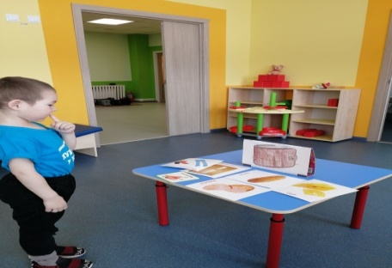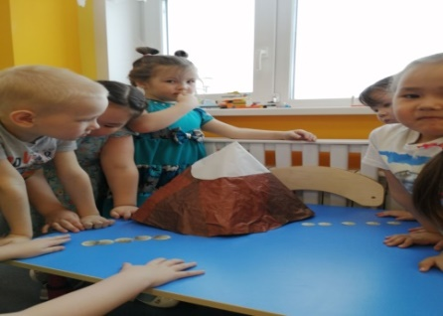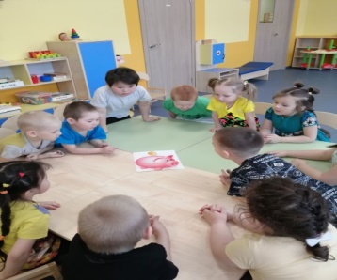

Государственное бюджетное образовательное учреждение
Ненецкого автономного округа
«Центр развития ребенка – детский сад п. Искателей»

«Буратино в стране Экономики»
Авторы: Гром Г. В., Ледкова Т. С.,
воспитатели
Цель:содействие финансовому просвещению и воспитанию детей дошкольного возраста, создание необходимой мотивации для повышения их финансовой грамотности.
Задачи:
Образовательные:
- закрепить знания детей о профессиях.
- расширять знания о деньгах, их назначении.
-активизировать словарный запас, расширять кругозор.
Развивающие:
-развивать познавательные процессы: внимание, мышление, память, воображение, речь.
-развивать экономическое, логическое мышление.
Воспитывающие:
- воспитывать любознательность, экономичность, аккуратность,
бережное отношение к деньгам, уважение к труду взрослых.
Материал и оборудование:
Ноутбук, телевизор, картинки «Профессии», денежные купюры, пластиковая карта, конверты с заданиями, мультфильм «Билет на Марс».

Ход занятия:
Воспитатель:
- Здравствуйте, ребята! Сегодня у нас будет очень интересное и увлекательное занятие! Стук в дверь.
Воспитатель: кажется, кто-то стучит в дверь, давайте посмотрим
(Воспитатель открывает дверь, за дверями стоит Буратино)
Воспитатель
- Здравствуй, Буратино! (Буратино заходит в группу)
Воспитатель:
- Ребята, поздоровайтесь с Буратино (дети здороваются)
Буратино:
-Здравствуйте, ребята! Я шел мимо вашего детского сада и решил зайти. Думаю, вы мне поможете разобраться вот с этими монетками (показывает монетки детям).
Воспитатель: -А кто тебе дал эти монетки?
Буратино:
-Мне эти монетки дал папа Карло, но я не знаю, для чего они нужны? Поможете?
Воспитатель:
-Конечно, поможем, Буратино! (ответы детей)
Воспитатель:
-Давайте сейчас все вместе присядем на стульчики. И Буратино тоже!
Молодцы! (ребята присаживаются на стульчики, поставленные полукругом)
Воспитатель:
- Ребята, а вы знаете, что за монетки у Буратино? (ответы детей)
Воспитатель:
-Правильно, это деньги! А для чего они нам нужны? Давайте расскажем Буратино(ответы детей)
-деньги нужны для покупки продуктов питания
-деньги нужны для платежа коммунальных услуг
-деньги нужны для оплаты развлечений
-деньги нужны для покупки одежды
-деньги нужны для покупки подарков
-И еще много-много можно говорить, для чего нужны деньги
Буратино:
-Ребята, вот я вас слушал,и мне пришла такая очень интересная мысль, а не купить ли мне машину на эти деньги? Ведь ездить на машине проще, чем ходить пешком?
Воспитатель:
- Но, Буратино, чтоб купить машину, нужно много денег, а то, что у тебя есть, этого не хватит. Правда, ребята? (ответы детей)
Буратино:
Тогда, я предлагаю закопать эти денежки в землю, вырастет большое
дерево с деньгами. Там будет много денег, и я смогу купить себе машину!
Воспитатель:
-Ребята, Буратино прав? Так можно будет сделать? (ответы детей)
Воспитатель:
-Конечно, нет! Чтоб у тебя было много денег, нужно работать. Люди учатся,
получают разные профессии, затем устраиваются на работу и зарабатывают
деньги, которые потом тратят по назначению.
Буратино:
-А какие профессии бывают? Вы мне скажете?
Воспитатель:
- мы тебе расскажем и покажем!
Игра «Все профессии важны»:
Воспитатель загадывает загадку, ребята отгадывают, выбрав соответствующую картинку,
Загадки:
Кто детей учит читать, писать, чтобы умными стать? (учитель)
Кто вылечит от всех болезней и знает, что кому полезней? (врач)
Кто шьет из ткани сарафан для Тани? (швея)
Кто прибьет вам каблучок и замочек вставит в сапожок? (сапожник)
Кто границы охраняет и наш сон оберегает? (пограничник)
Кто в быстрой ракете летает в космос и видит землю, похожую на глобус? (космонавт)
Кто продаст творог, сосиски и «Вискас» для любимой киски? (продавец)
Кто угостит нас всех на славу и приготовит замечательный обед? (повар)
Кто на пожары приезжает, огонь залив, людей спасает? (пожарный)
За порядком кто следит и хулиганить не велит? (полицейский)
Воспитатель:
- Ну что, Буратино, теперь тебе понятно, какие бывают профессии.
Буратино:
-Да, спасибо вам, ребята! Только мне надо подумать, кем я буду?
Воспитатель:
- люди трудятся и зарабатывают деньги! А какие бывают деньги, мы ответим тебе позже. А сейчас давайте все вместе отдохнем.
ФИЗМИНУТКА
Продаются в магазине (вытянуть руки перед собой, ладонями вверх)
Йогурт, молоко, кефир, (соединять пальчики левой и правой руки)
Ряженка, сметана, сыр, (поочередно начиная с мизинцев, на слове «сыр» соединить ладошки хлопком)
Чай, конфеты, шоколад, (разъединяем пальчики, поочередно начиная с больших пальчиков, при этом запястья обеих рук плотно прикасаются друг к другу)
Яблоки и виноград.
Детский мячик в магазине (крутят руки влево вправо упр. «цветок» - запястья вместе, ладони вверх, пальцы широко расставлены)
Продают в большой корзине (пальцы в замок и вытянуть перед собой)
Нужно важное купить, (хлопнуть ладонью левой руки о правую и наоборот 4 раза в ритм)
Чтобы экономным быть! (потереть большим пальчиком другие пальцы, обеими руками одновременно).
Воспитатель:
- Отдохнули? Молодцы! А теперь, ребята, расскажем Буратино, какие бывают денежки (на столе лежат деньги бумажные, железные монеты и пластиковая карта)
- Какие это деньги? (воспитатель показывает бумажные купюры 500, 100, 50,1000, 5000).
- Что можно купить на эти деньги? (дети рассуждают, что можно купить)
-Молодцы!
-Вот это тоже деньги? Какие? Что можно купить? (воспитатель показывает деньги железные) (дети отвечают на вопрос воспитателя)
-Правильно, это деньги железные, это монетки, точно как у Буратино. И на них тоже можно покупать.
-Ну а это что такое, ребята? (воспитатель показывает пластиковую карту) (ответы детей)
-Да, это пластиковая карта. Туда поступают заработанные деньги. И этой картой можно расплачиваться в магазине.
-Когда денежки находятся в кошельке, они считаются наличными, а если карта, то безналичные.
- Ребята, вы знаете, что на деньги можно купить многое, но далеко не все. Давайте вместе с Буратино поиграем в игру, и научим его, как правильно пользоваться деньгами. (На столах лежат конверты с заданиями)
Воспитатель:
-Сейчас мы с вами будем открывать конверты и читать задание:
1 конверт:
В магазине Вите понравился большой мяч. Он попросил у родителей деньги
на покупку игрушки. Мама дала мальчику 3 рубля, а папа — 5 рублей. На прилавке в магазине лежали два мяча: один большой, а другой поменьше. Большой мяч стоит 7 рублей, маленький — 4 рубля.
Вопросы:
1) Как ты думаешь, почему один мяч стоит 7 рублей, а другой 4 рубля?
2) Останется ли у Вити сдача, если он купит большой мяч?
3) Сможет ли Витя купить 2 маленьких мяча?

4) А какой мяч выбрал бы ты?
2 конверт:
Таня и Сережа — близнецы. Они пригласили в гости Сашу на день рождения.
Папа с мамой дали Саше 5 монеток, чтобы выбрать подарок детям. В кошельке
у Саши были монетки: 3 шт. по 1 рублю, 1 шт. — 2 рубля и 1 шт. — 5 рублей.
Вопросы:
1) Какие игрушки сможет купить Саша для Тани и Сережи?
2) Останутся ли у него деньги на игрушку для себя?
3 конверт:
Бабушка попросила Аню сходить в магазин и дала ей кошелек с монетами:
3 шт. по 1 рублю, 1 шт. — 2 рубля, 1 шт. — 5 рублей. Всего 10 рублей. Аня должна
купить полезные продукты и, если останутся деньги, немного сладостей.
Вопросы:
1) Какие полезные продукты выбрала Аня?
2) Остались ли у нее деньги на сладости?
3) Какие сладости купила Аня?
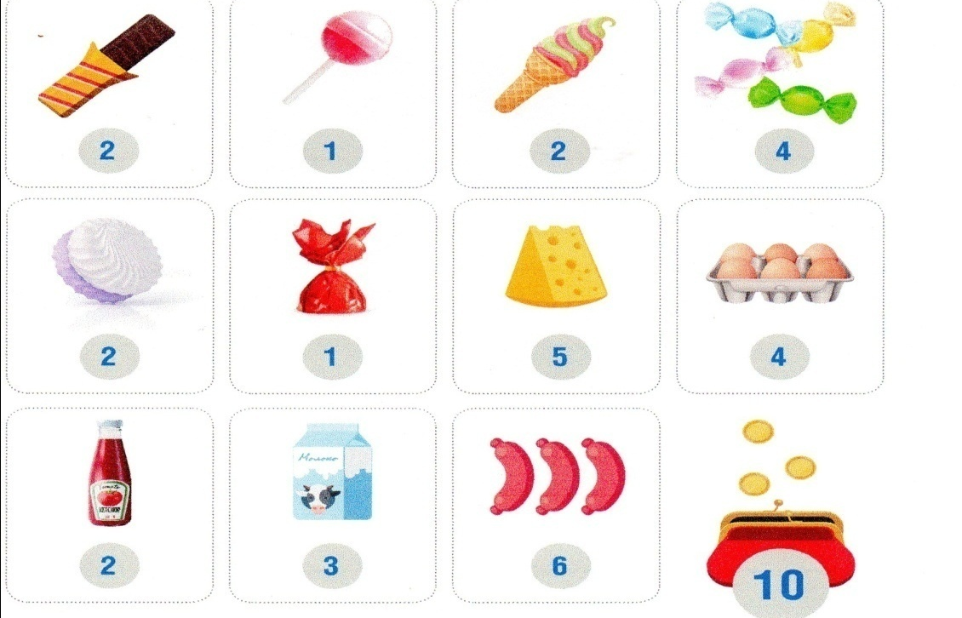
Воспитатель:
-Молодцы, ребята, а сейчас я буду называть слова, если можно купить на деньги- хлопайте, а если нет- топайте
ИГРА «Что нельзя купить на деньги» - машина; -хлеб; -фрукты; -ум;
-конфеты; -молоко; -овощи; -вежливость; -мебель; –дом; -дружба;
-телефон; -игрушки; -здоровье; -семья
-Какие все молодцы! Я думаю, Буратино, послушав нас, узнал, что такое деньги и что можно на них купить. То, что нельзя купить на деньги, это самое дорогое, самое большое богатство человека, которое мы должны беречь!
-Ну, что, Буратино, мы с ребятами думаем, что очень помогли тебе разобраться с монетками. И ты теперь знаешь, как зарабатываются денежки и что можно на них купить.
Буратино:
-Да! Спасибо вам ребята! Наверное, мне пора идти. Я обязательно
буду учиться, получу профессию и буду зарабатывать денежки, чтоб купить себе красивую машину! До свидания, ребята! (дети прощаются с Буратино)
-В завершение нашего занятия предлагаю посмотреть мультфильм «Билет на Марс».
